**Buku Petunjuk Penggunan Aplikasi**

**(*User Manual*)**

**FISHMAP**



**STUDI INDEPENDEN**

**ORBIT FUTURE ACADEMY**

**2022**

# 1. PENDAHULUAN

## 1.1 Tujuan Pembuatan Dokumen

Dokumen *user manual* aplikasi Fishmap ini dibuat untuk tujuan sebagai berikut:

1. Menggambarkan dan menjelaskan penggunaan aplikasi untuk pengguna (nelayan).
2. Sebagai panduan penggunaan aplikasi kepada operator.

## 1.2 Deskripsi Umum Sistem

### 1.2.1 Deskripsi Umum Aplikasi

Deskripsi umum aplikasi meliputi deskripsi umum yang dikembangkan dan fungsi utama yang akan diberikan kepada pengguna

### 1.2.2 Deskripsi Umum Kebutuhan Aplikasi

Deskripsi umum kebutuhan aplikasi yang akan diimplementasikan meliputi semua informasi yang bersifat teknis yang menjadi acuan dalam pengembangan aplikasi.

## 1.3 Deskripsi Dokumen

Dokumen ini dibuat untuk memberikan panduan penggunaan aplikasi*.* Dokumen ini berisikan informasi sebagai berikut:

**1. BAB I**.

Berisi informasi umum yang merupakan bagian pendahuluan, yang meliputi tujuan pembuatan dokumen, deskripsi umum sistem serta deskripsi dokumen.

**2. BAB II**

Berisi perangkat yang dibutuhkan untuk penggunaan aplikasi meliputi perangkat lunak dan perangkat keras.

**3. BAB III**

Berisi *user manual* aplikasi.

# 2. PERANGKAT YANG DIBUTUHKAN

## 2.1 Perangkat Lunak

Perangkat lunak yang digunakan adalah:

1. *Operating System*: Windows, MacOS, & Linux*.*
2. *Web Browser*: Firefox, Google Chrome, Microsoft Edge, Opera, dll*.*

## 2.2 Perangkat Keras

Perangkat keras yang digunakan adalah:

1. Komputer
2. Mouse sebagai peralatan antarmuka
3. Monitor sebagai peralatan antarmuka
4. Keyboard sebagai peralatan antarmuka.

## 2.3 Pengguna Aplikasi

Pengguna aplikasi adalah nelayan yang digunakan untuk menentukan daerah penangkapan ikan.

# 3. MENU DAN CARA PENGGUNAAN

## 3.1 Struktur Halaman

Adapun struktur halaman pada aplikasi Fishmap adalah sebagai berikut:

# Halaman Publik

* Beranda
* Tentang Kami

Profil Organisasi

Sejarah

* Informasi

Artikel

Berita

* Data
* Layanan
* Prediksi
* Galeri

Galeri Foto

Galeri Video

* Terjemahan
* Pencarian
* Footer

# 2. Halaman Operator

* Dasbor
* Informasi

Berita

Artikel

Tim

* Halaman

Halaman

Data

* Layanan

Layanan

* Galeri

Galeri Foto

Galeri Video

* Pengaturan

Teks Berjalan

Popup

Slide

Menu

Sosial Media

Pengguna

Pengaturan

Site

Footer

## 3.2 Pengguna

Pada bagian ini akan dijelaskan mengenai menu-menu yang ada pada website dan tata cara memasukkan data.

### 3.2.1 Halaman Publik

Untuk mengakses aplikasi Fishmap, lakukan langkah-langkah berikut:

1. Buka aplikasi Fishmap melalui web browser (IE atau Mozila FireFox atau lainnya) dengan alamat url sebagai berikut: <http://ahmadfaisalsiregar.skom.id/>
2. Kemudian tekan **Enter** pada tombol keyboard atau klik tombol **Go** pada browser.
3. Akan muncul tampilan halaman depan aplikasi Fishmap.

Maka pada layar akan tampak menu Halaman Beranda situs seperti pada gambar berikut.

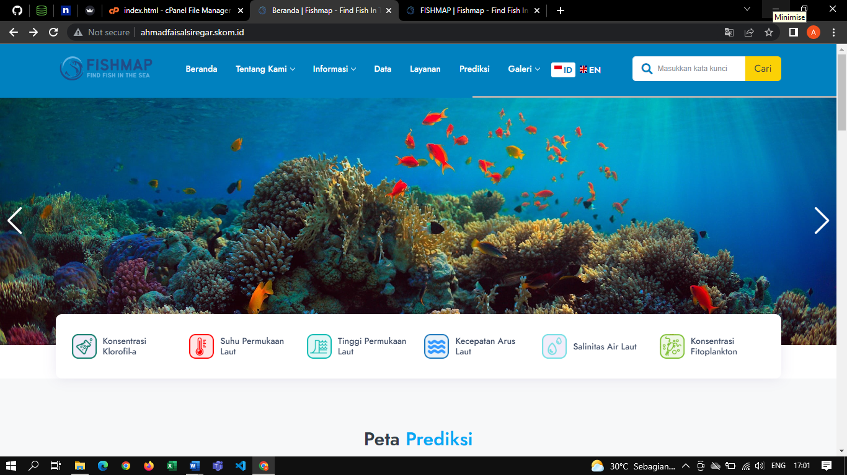

Pada halaman ini akan terlihat menu-menu yang dapat diakses pengguna (nelayan), diantaranya:

1. Beranda

Pada menu menampilkan halaman awal dari website Fishmap yang berisi informasi, seperti layanan, peta prediksi, berita, artikel, dan profil tim.

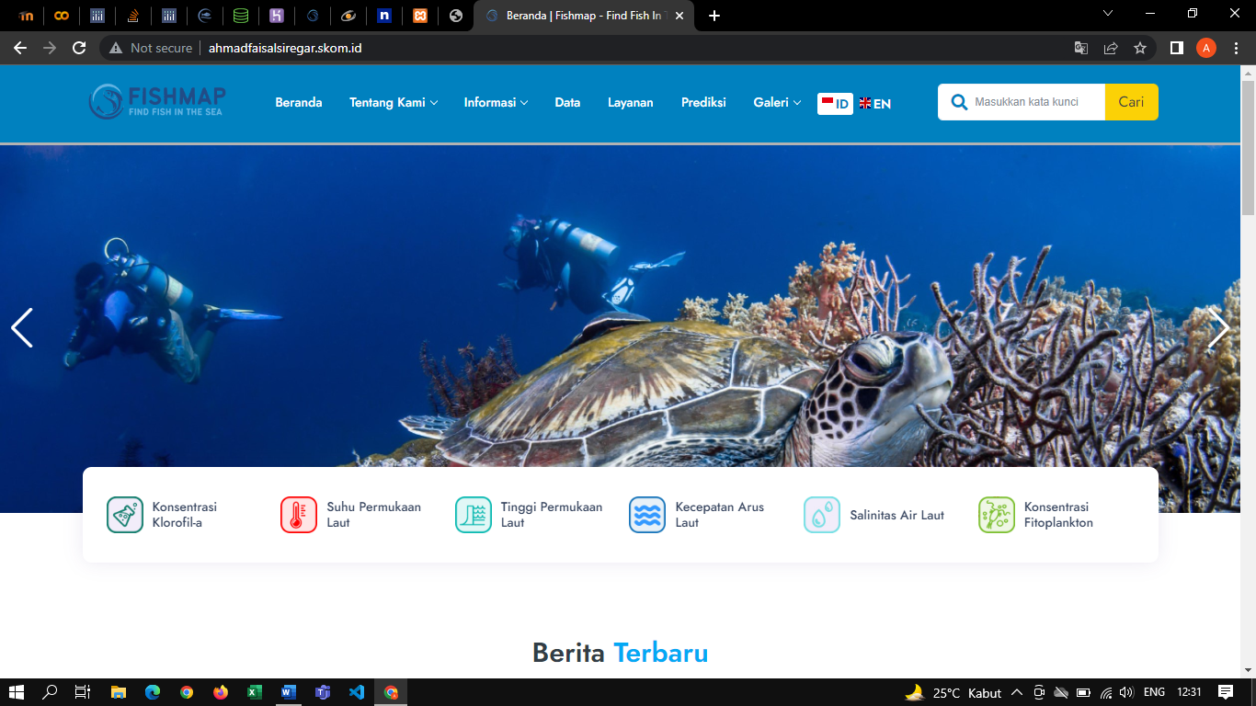

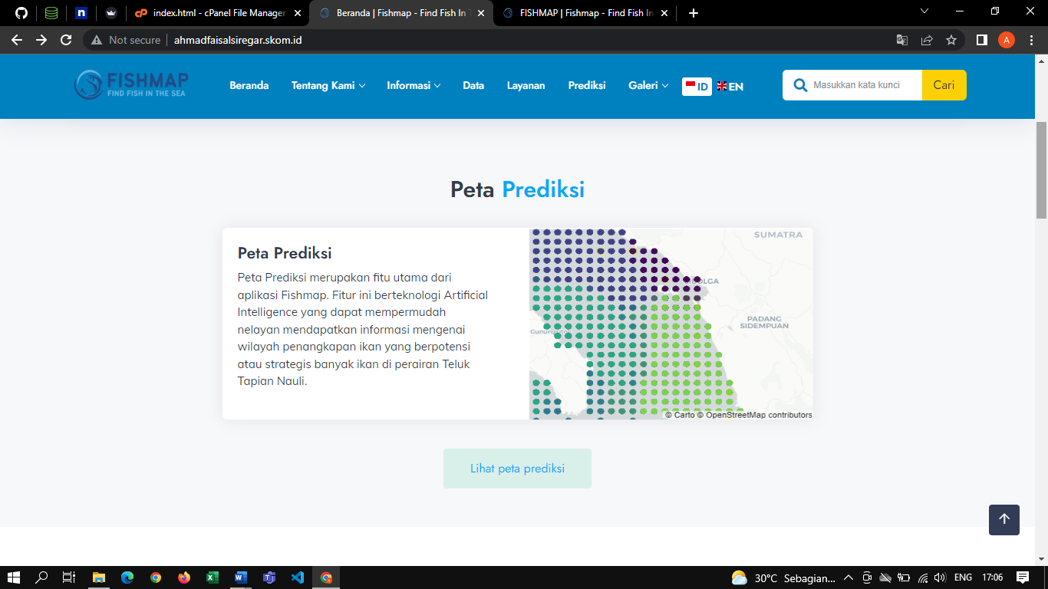

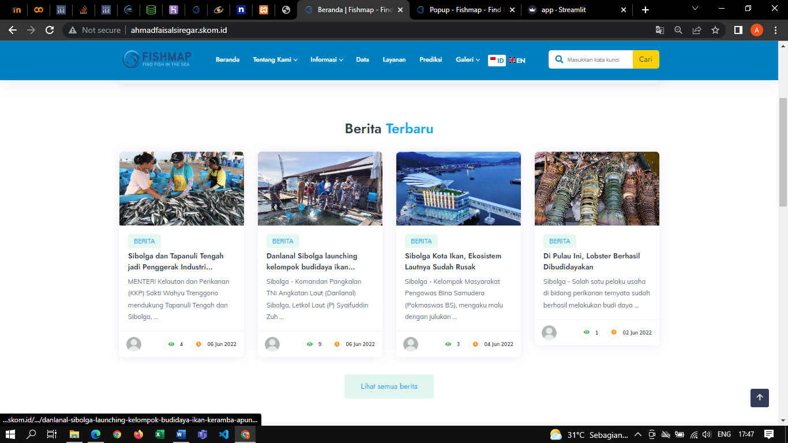

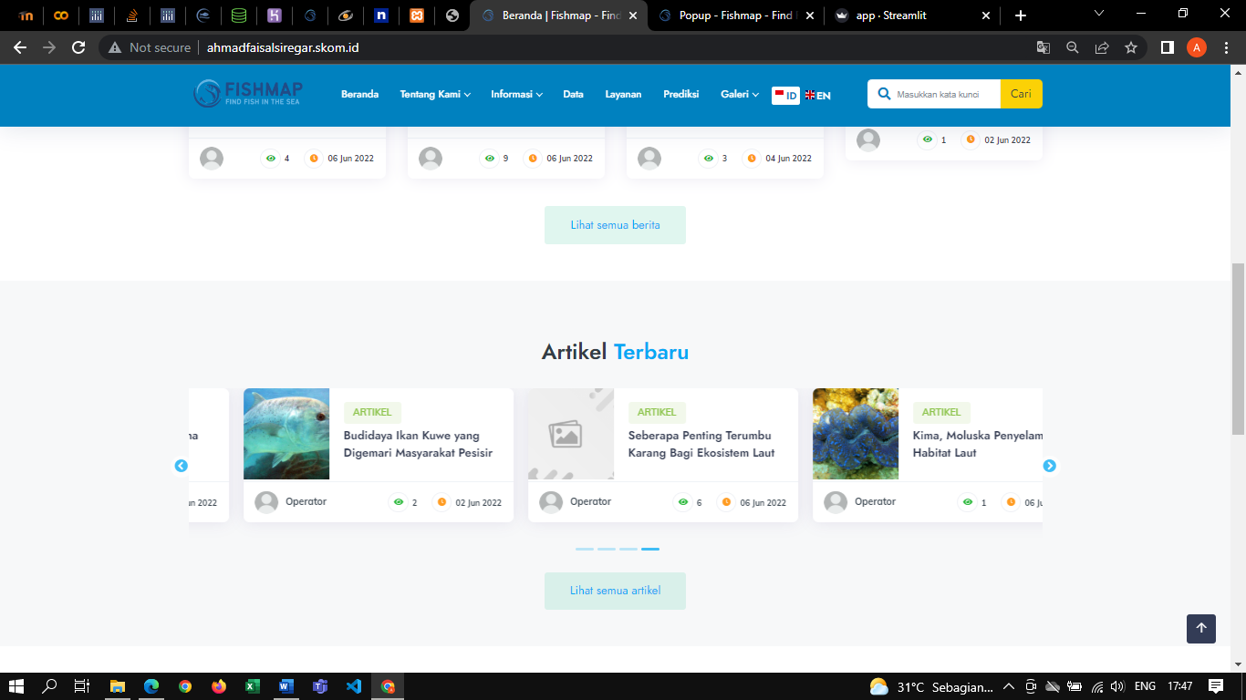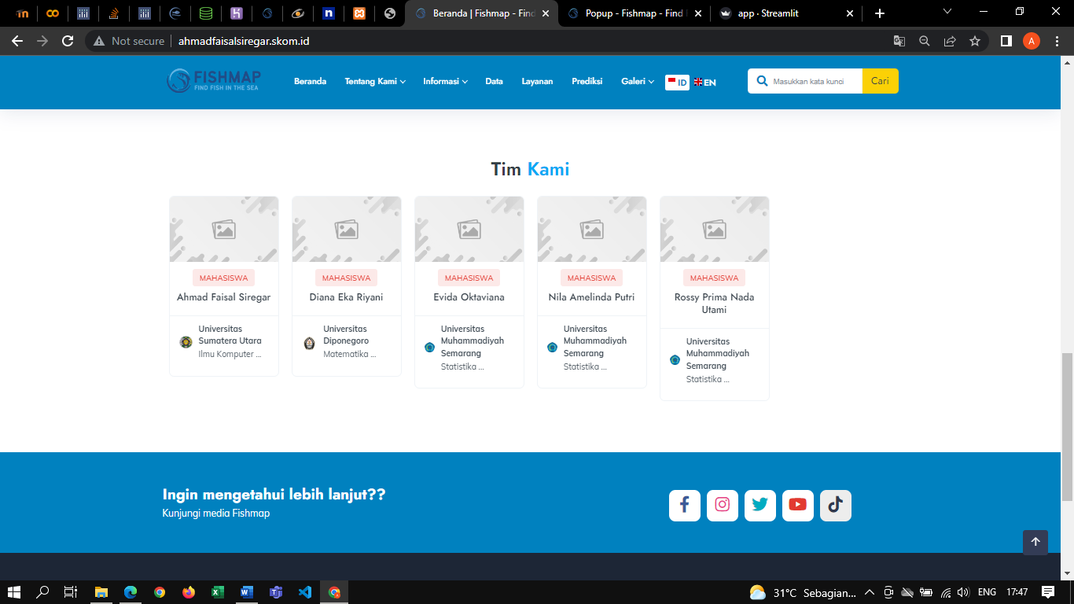

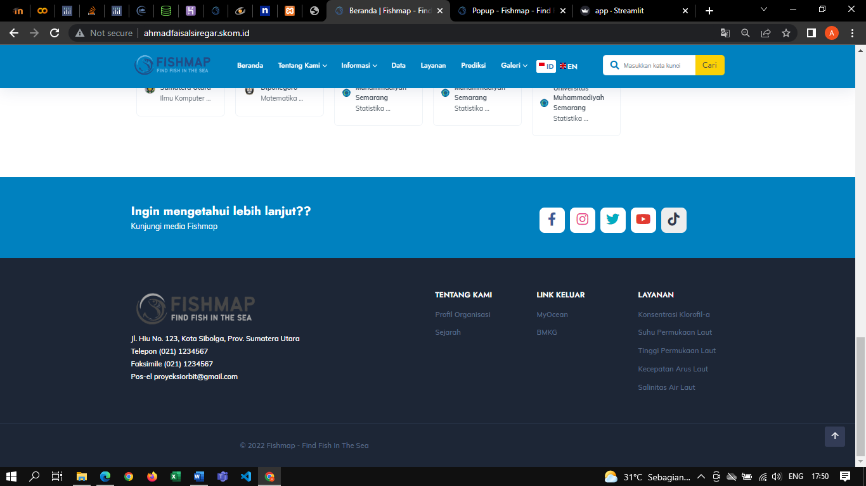

1. Tentang Kami

Pilihan yang muncul dalam menu ini adalah Profile Organisasi dan Sejarah.

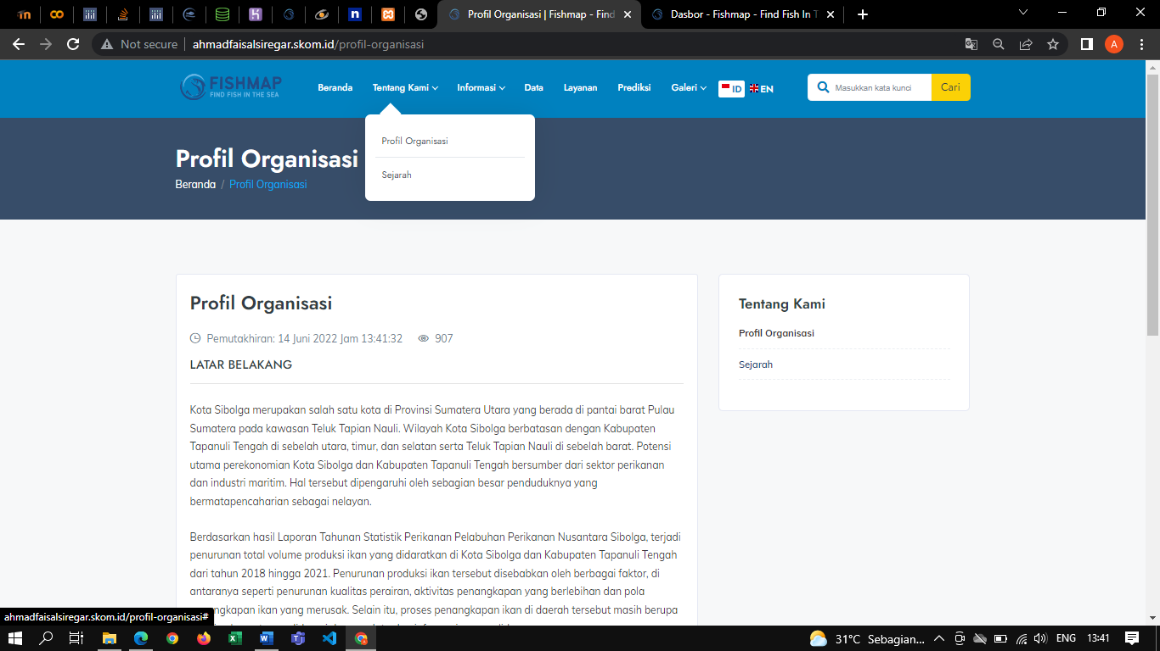

1. Profil Organisasi

Profil organisasi merupakan halaman yang berisi tentang latar belakang pembuatan aplikasi.

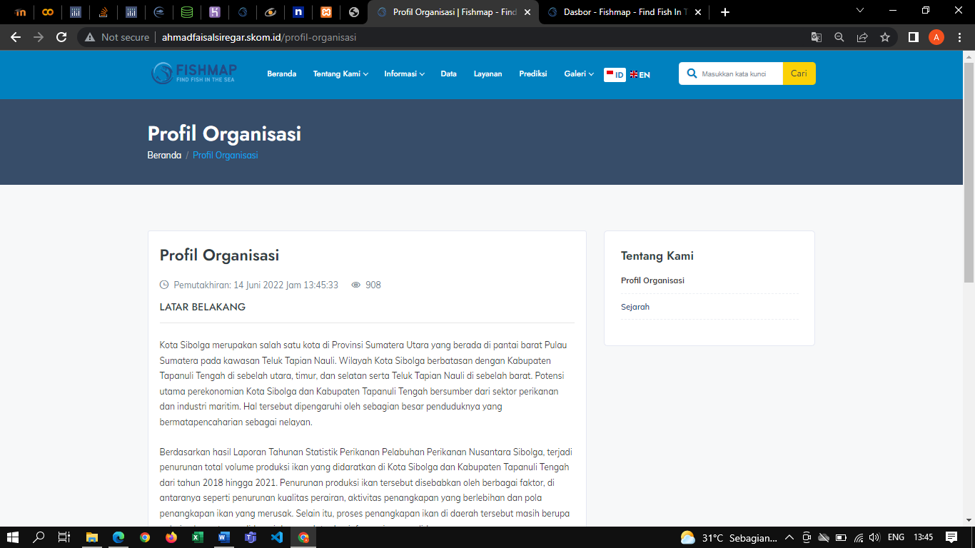

1. Sejarah

Halaman ini menampilkan proses pengerjaan aplikasi mulai dari *problem scooping* hingga selesai.

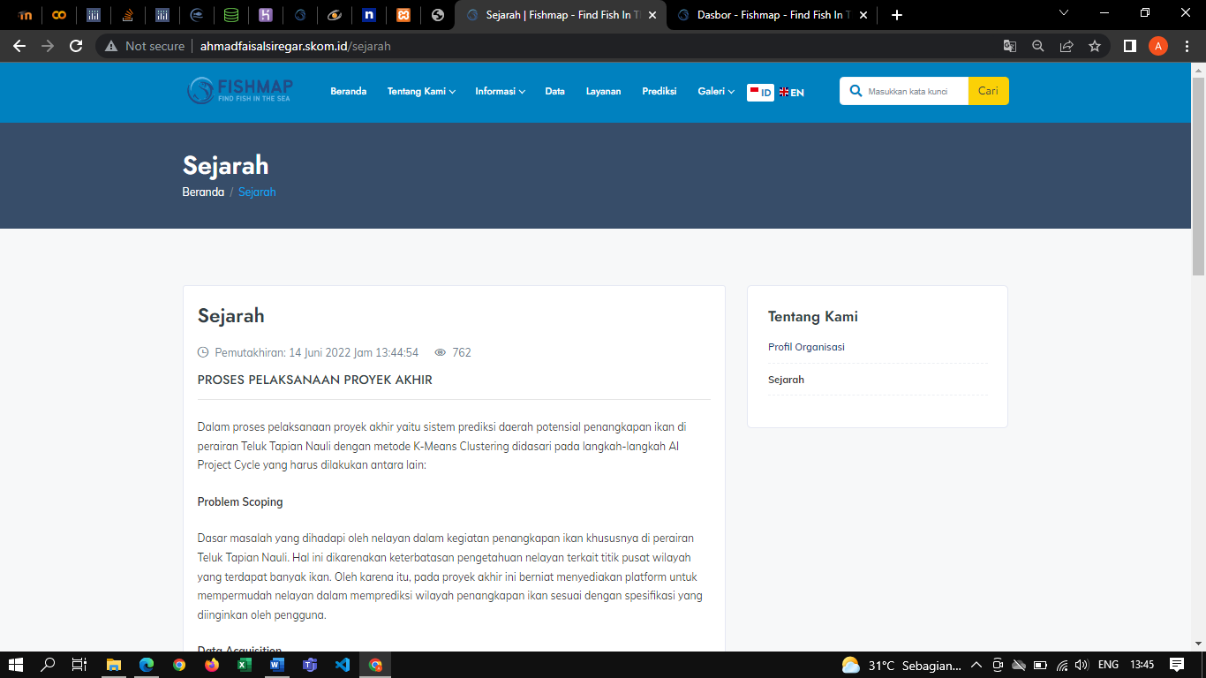

1. Informasi

Pilihan yang muncul dalam menu ini adalah Artikel dan Berita.

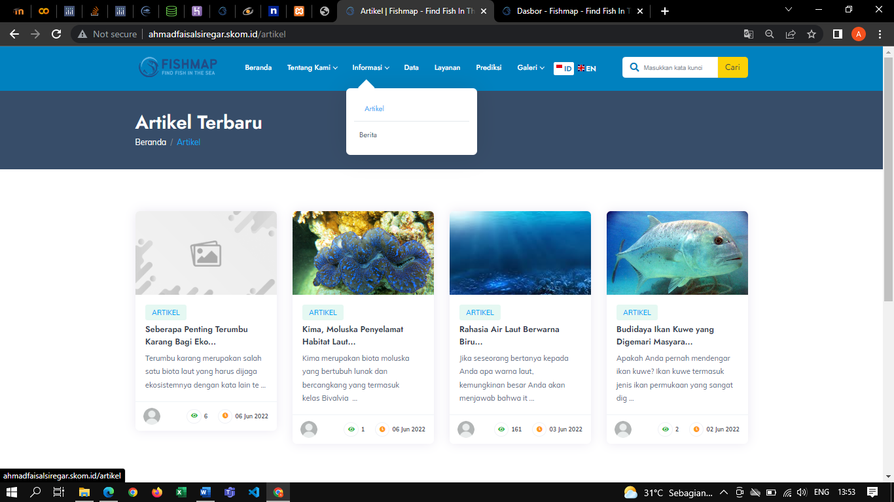

1. Artikel

Berisi tentang artikel kelautan dan perikanan. Untuk membaca artikel pengguna dapat mengklik artikel yang ingin dibaca.



1. Berita

Berisi tentang berita kelautan dan perikanan di Kawasan Teluk Tapian Nauli. Untuk membaca berita, pengguna dapat mengklik salah satu berita.

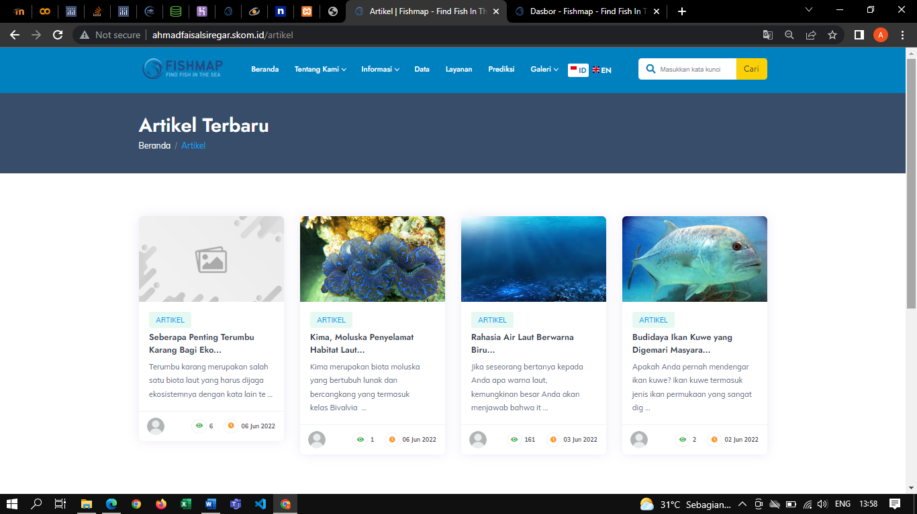

1. Data

Pada menu ini, berisi layanan dari website, seperti peta informasi penyebaran konsentrasi klorofil, suhu permukaan lau, aru laut, dll. Pengguna dapat memilih salah satu layanan, kemudian akan diarahkan ke website MyOcean dan menampilkan peta sesuai layanan yang dipilih.

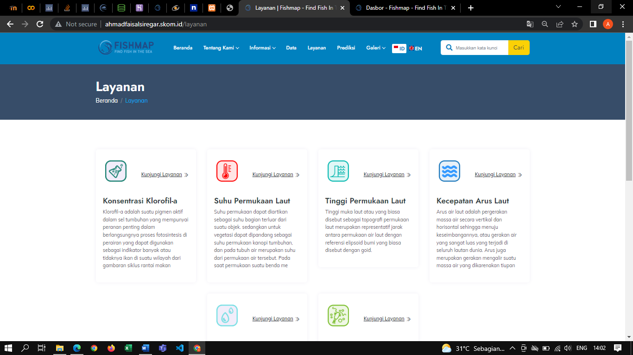

1. Prediksi

Halaman ini berisi peta prediksi daerah potensial penangkapan ikan. 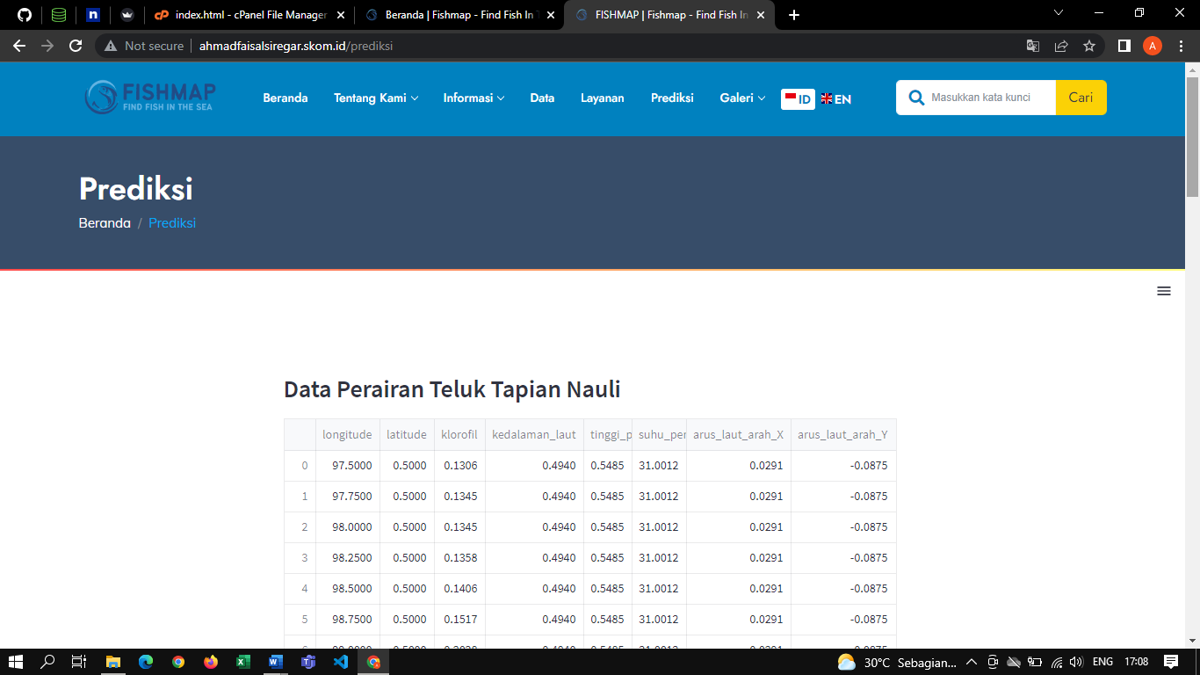

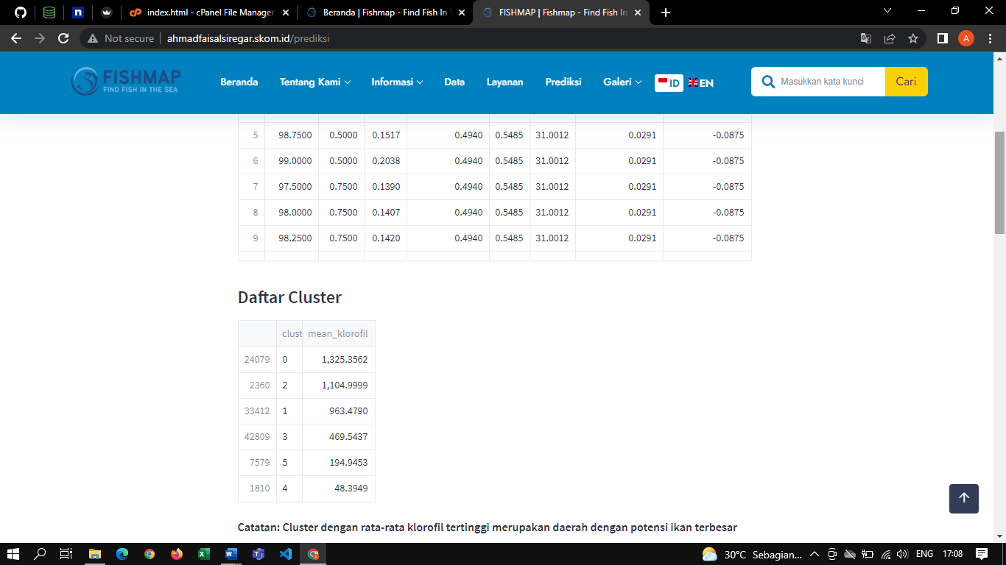

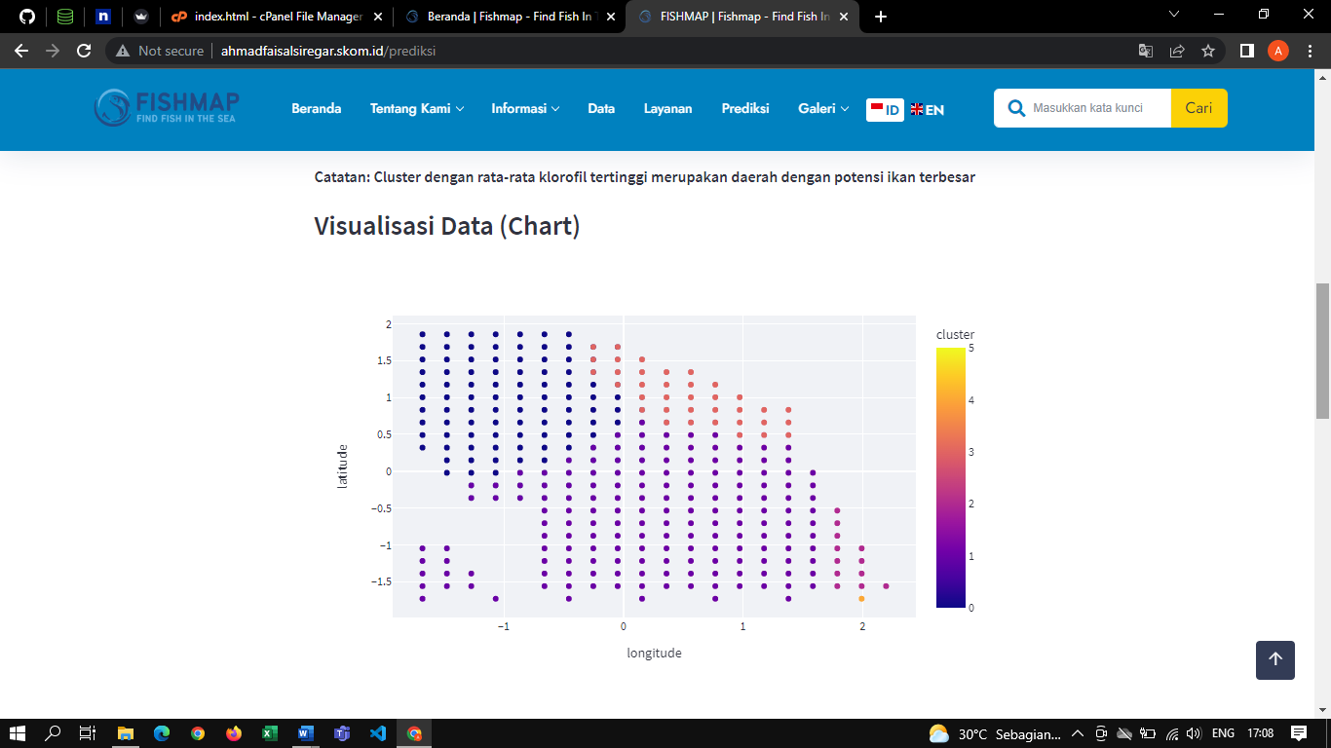

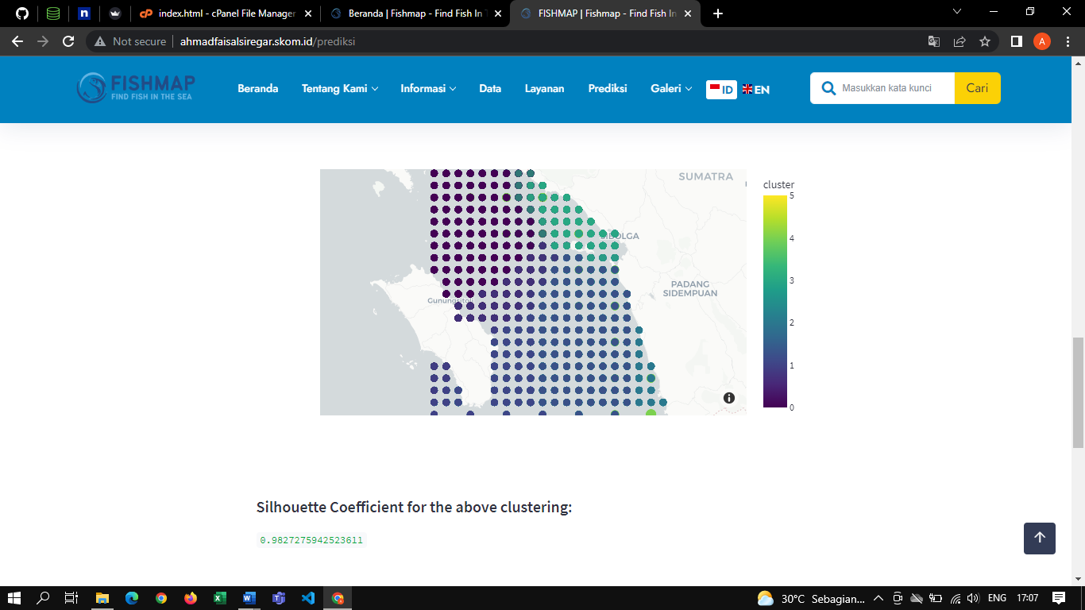

1. Galeri

Berisi tentang dokumentasi atau kumpulan gambar/video seputar keluatan serta perikanan. Pilihan yang muncul dari menu ini adalah Galeri Foto dan Galeri Video.

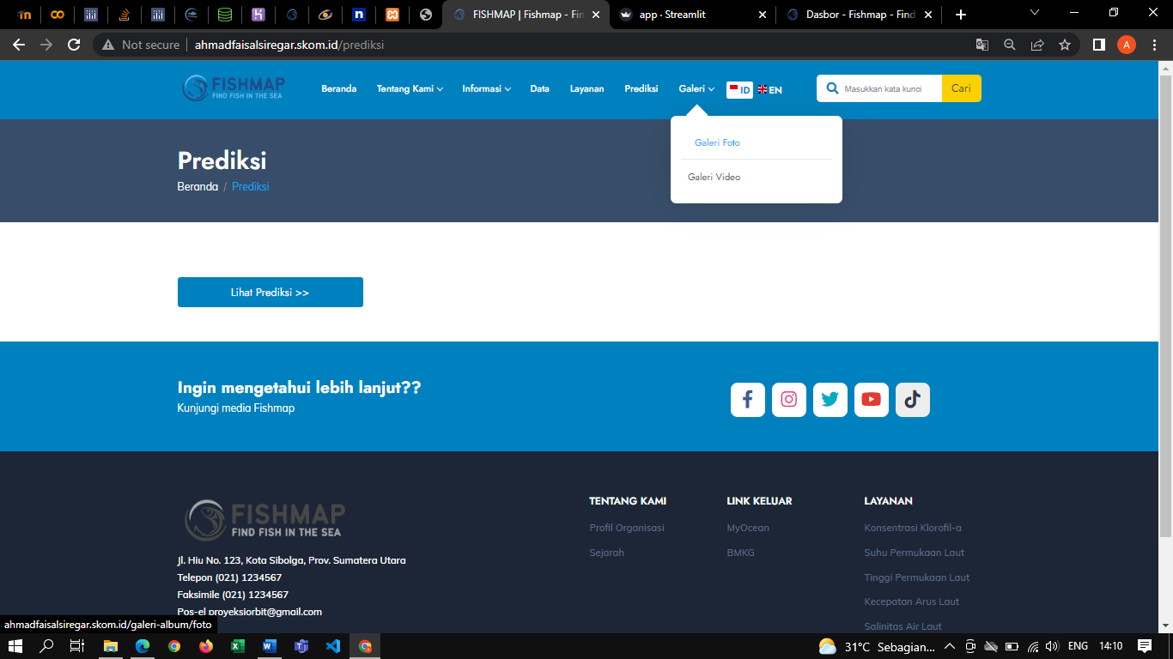

1. Galeri Foto

Berisi dokumentasi foto tentang informasi, penelitian, dan pengembangan dibidang kelautan & perikanan di Teluk Tapian Nauli.

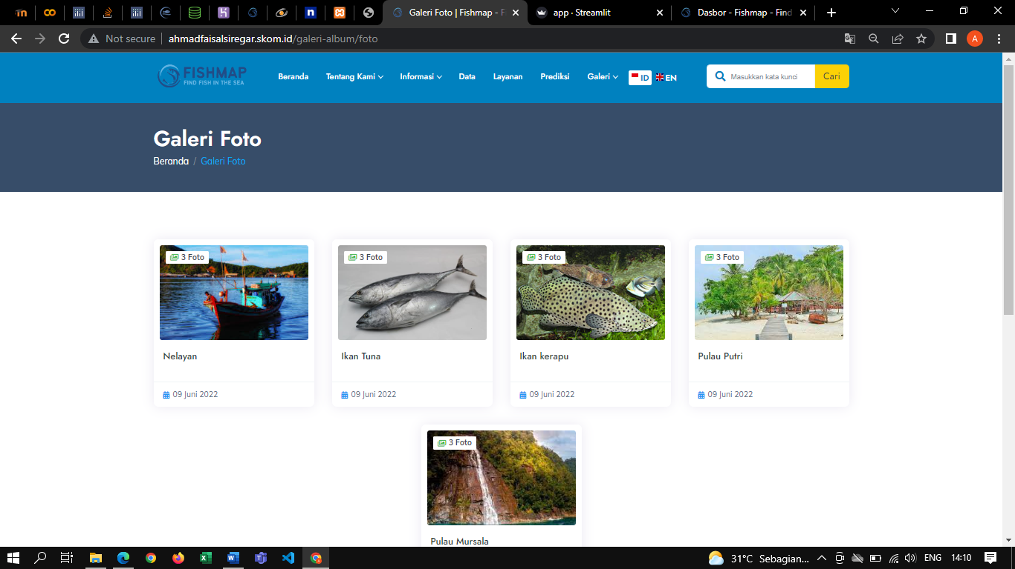

1. Galeri Video

Berisi dokumentasi video tentang informasi, penelitian, dan pengembangan dibidang kelautan & perikanan di Teluk Tapian Nauli.

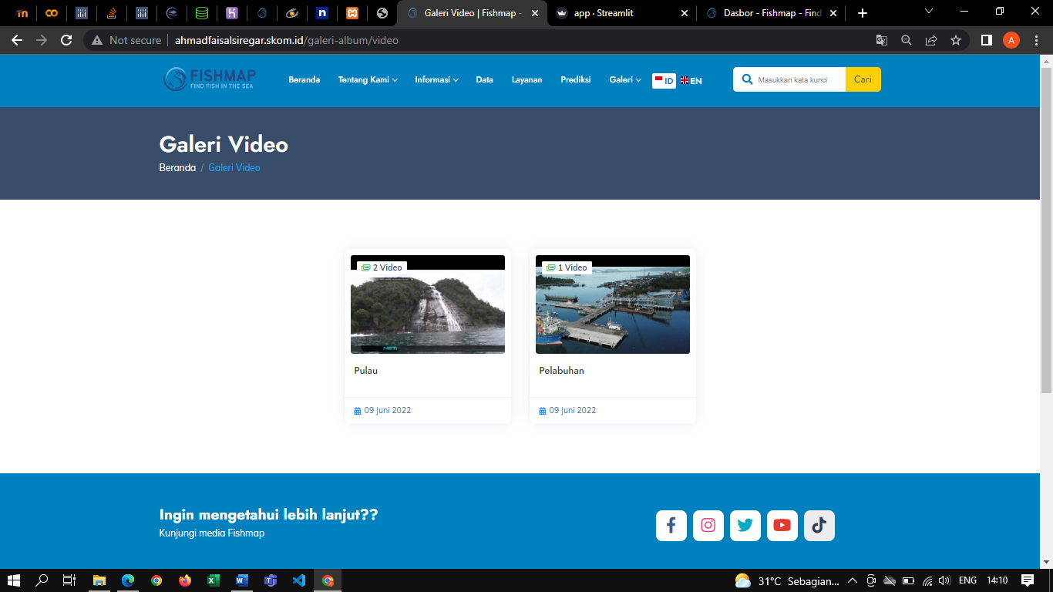

1. Terjemahan

Menu ini digunakan untuk menerjemahkan website kedalam Bahasa Inggris ataupun sebaliknya.

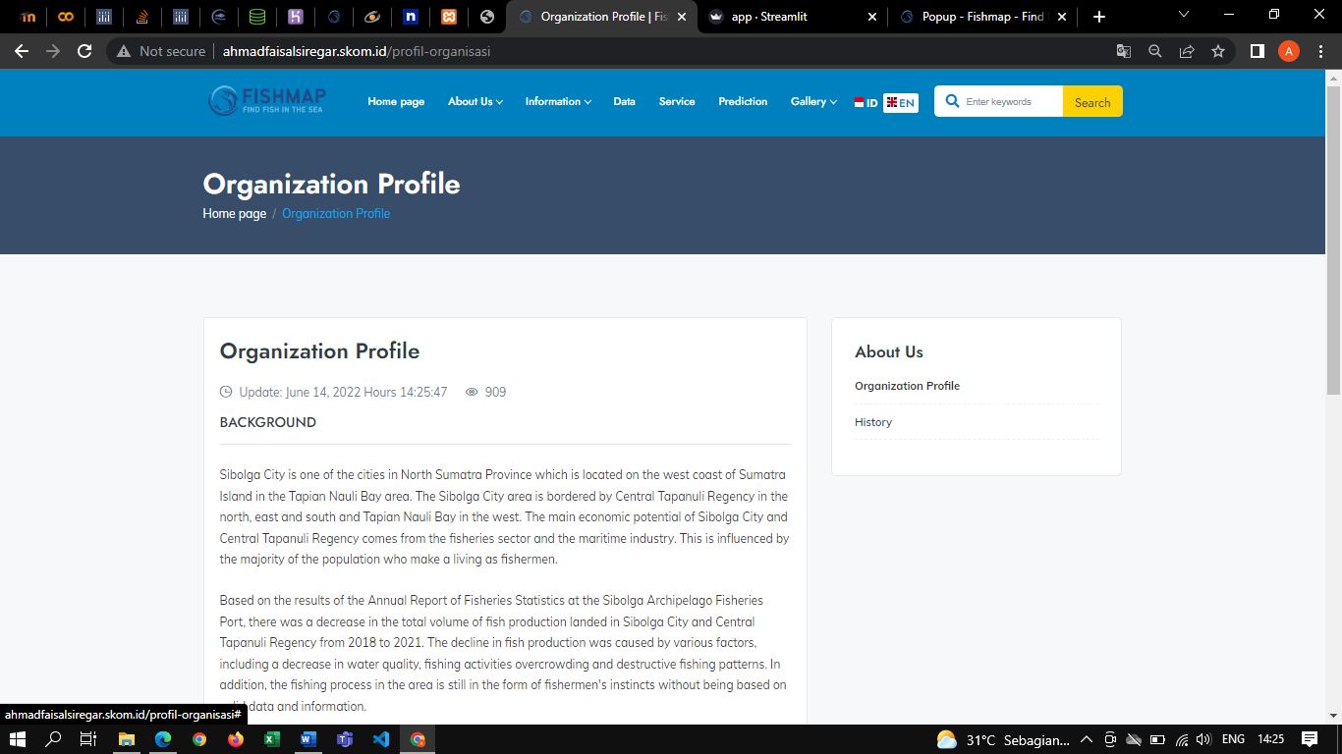



1. Pencarian

Menu ini digunakan untuk mempermudah pengguna saat hendak mencari halaman dengan kata kunci tertentu.



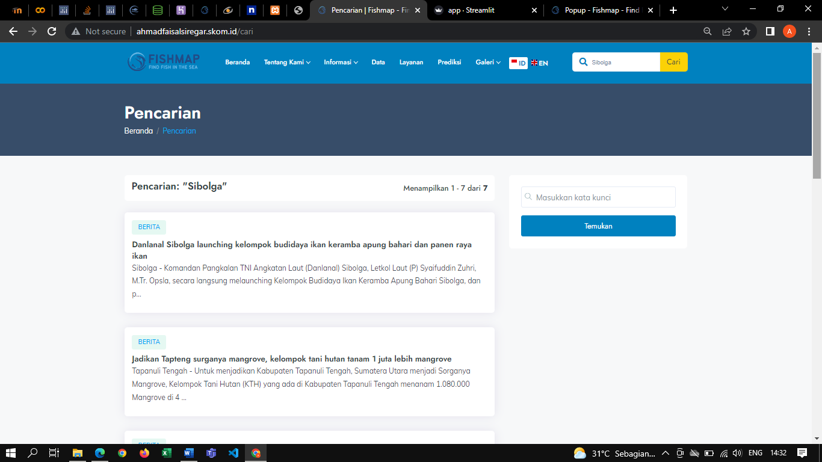

1. Footer

Menu ini berisi informasi alamat dan kontak dari developer website, tentang kami, link keluar, dan layanan.

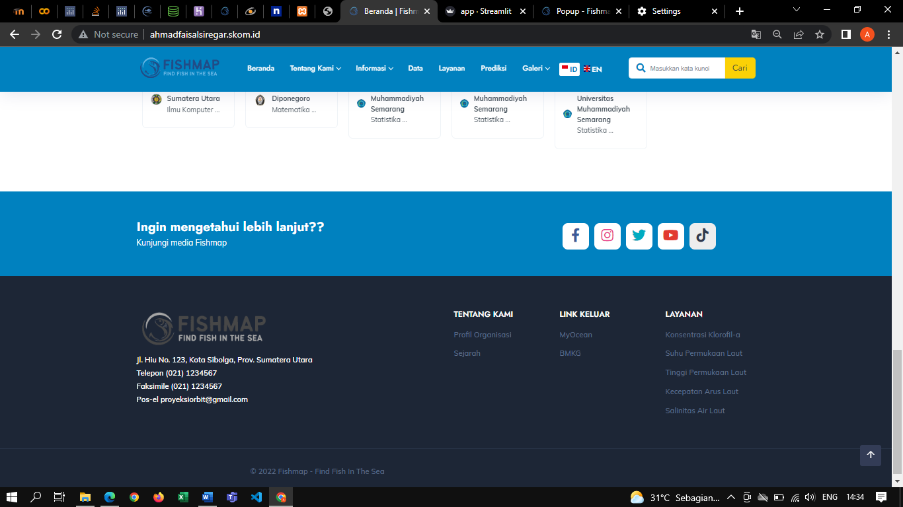

### 3.2.2 Halaman Operator

Akses halaman operator aplikasi Fishmap hanya dapat diakses oleh operator atau admin. Untuk masuk ke halaman tersebut, pertama bukalah aplikasi Fishmap melalui web browser (IE atau Mozila FireFox atau lainnya) dengan alamat url sebagai berikut: <http://ahmadfaisalsiregar.skom.id/operator> maka akan tampil menu login seperti pada gambar berikut.

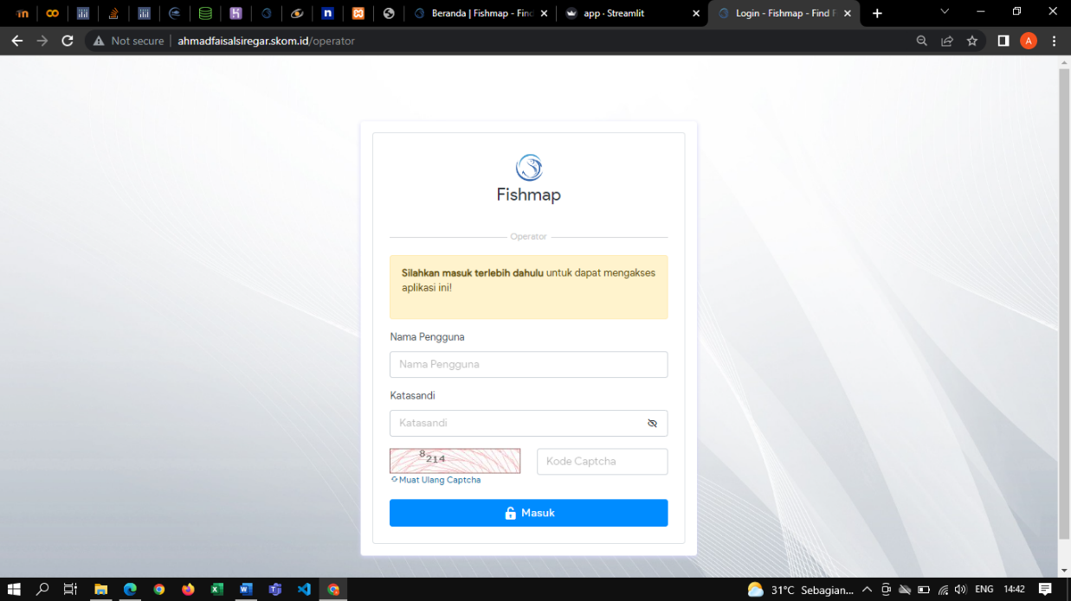

1. Setelah berhasil login, maka akan tampil halamn dasbor seperti pada gambar.

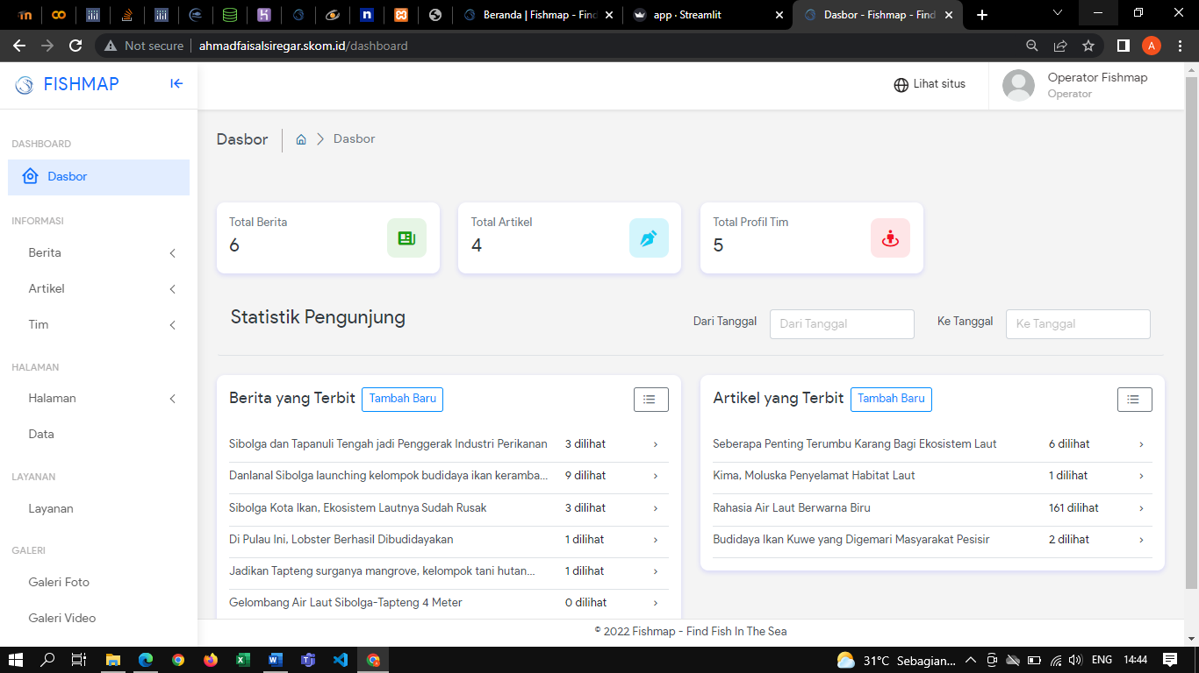

Pada halaman dasbor, berisi informasi total berita, total artikel, dan total profil tim. Setiap ikon informasi dapat diklik dan akan mengarahkan pengguna (operator) ke masing-masing halaman yang berisi daftar berita, artike, atau tim.



Di bagaian bawah halaman dasbor, terdapat informasi terkait berita dan artikel yang baru terbit. Untuk membuat, mengedit dan melihat daftar berita dan artikel dapat dilakukan dengan mengklik tombol tambah baru, tombol list, dan ikon fade in.

|  |  |
| --- | --- |
|  | Tombol Tambah Baru |
|  | Tombol List |
|  | Ikon Fade In |

1. Berikutnya adalah menu informasi. Pada menu informasi terdapat 3 submenu, yaitu berita, artikel dan tim. Untuk melihat daftar dan menulis informasi baru, klik ikon fade in seperti berikut.

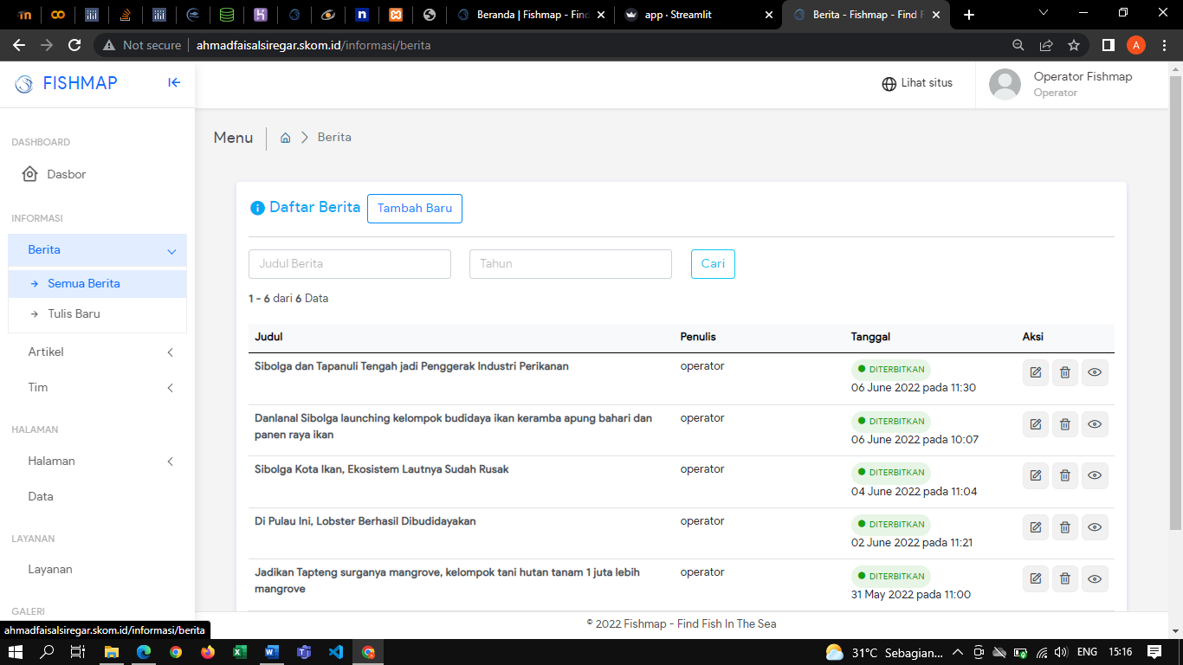

Ketika diklik menu **Semua Berita**. Maka akan menampilkan halaman yang berisi daftar informasi (berita, artikel, dan tim).



Untuk menambah informasi baru, dapat dilakukan dengan cara mengklik menu **Tulis Baru** atau tombol **Tambah Baru**. Kemudian, pengguna (operator) mengisi form yang tersedia lalu klik terbitkan.

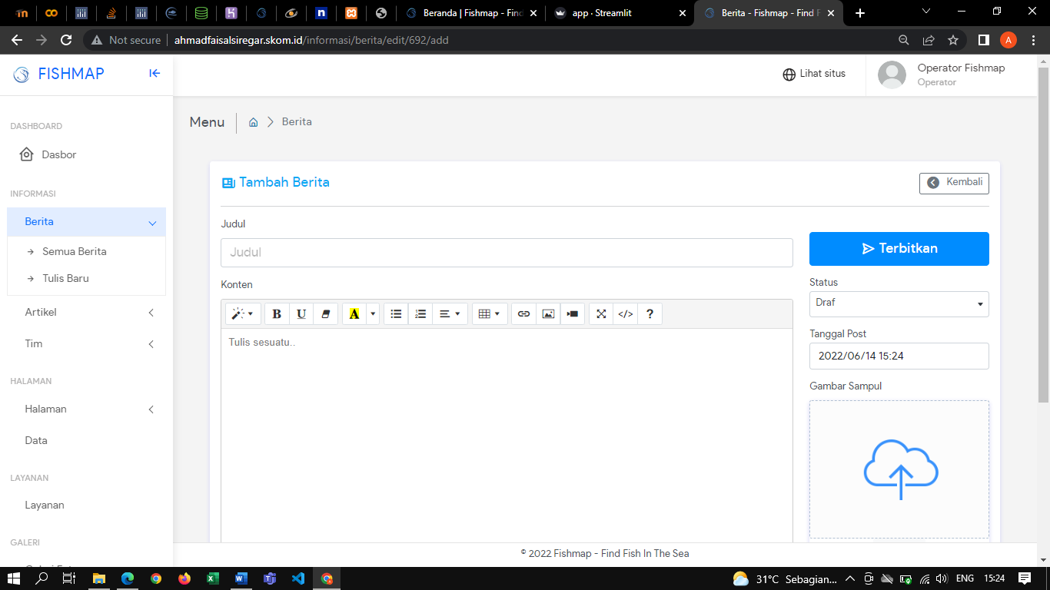

Untuk mengubah informasi, klik ikon ubah dari item yang mau diubah. Setelah itu, modifikasi item sesuai keinginan lalu klik **Simpan**.

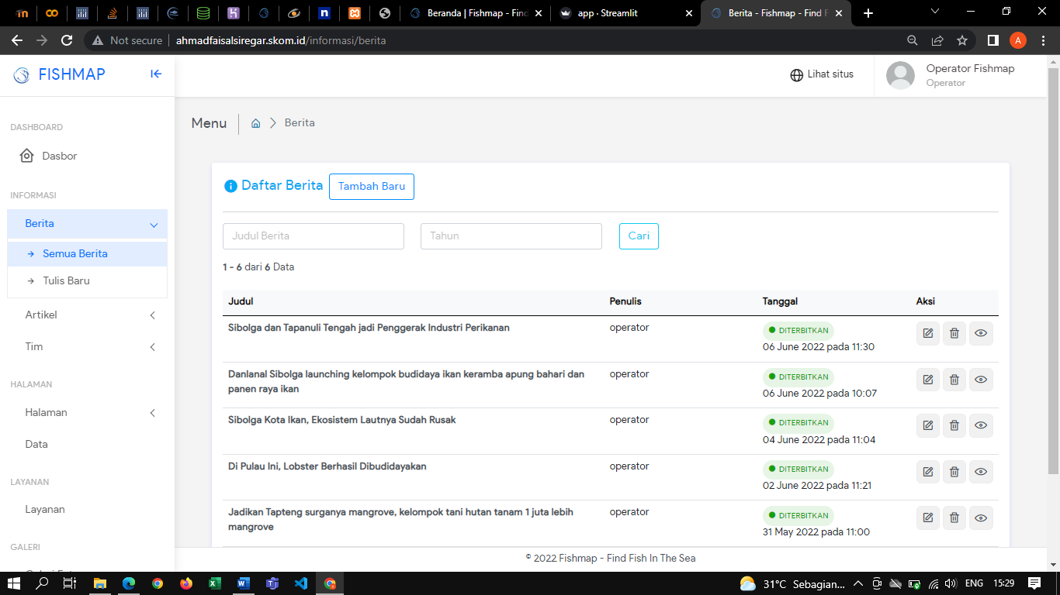

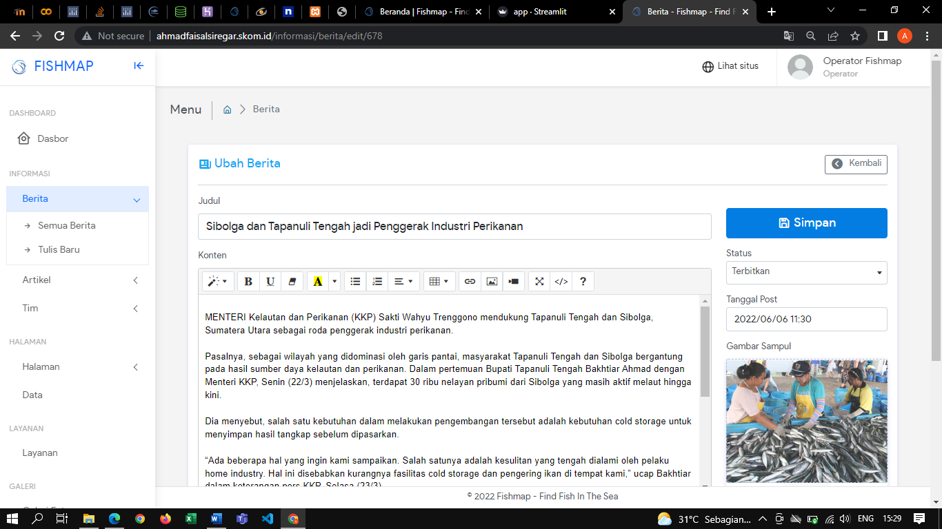

Untuk menghapus informasi, klik ikon hapus dari item yang mau diubah.



Setelah itu, akan muncul notifikasi untuk memvalidasi data yang ingin dihapus. Lalu klik **OK**.

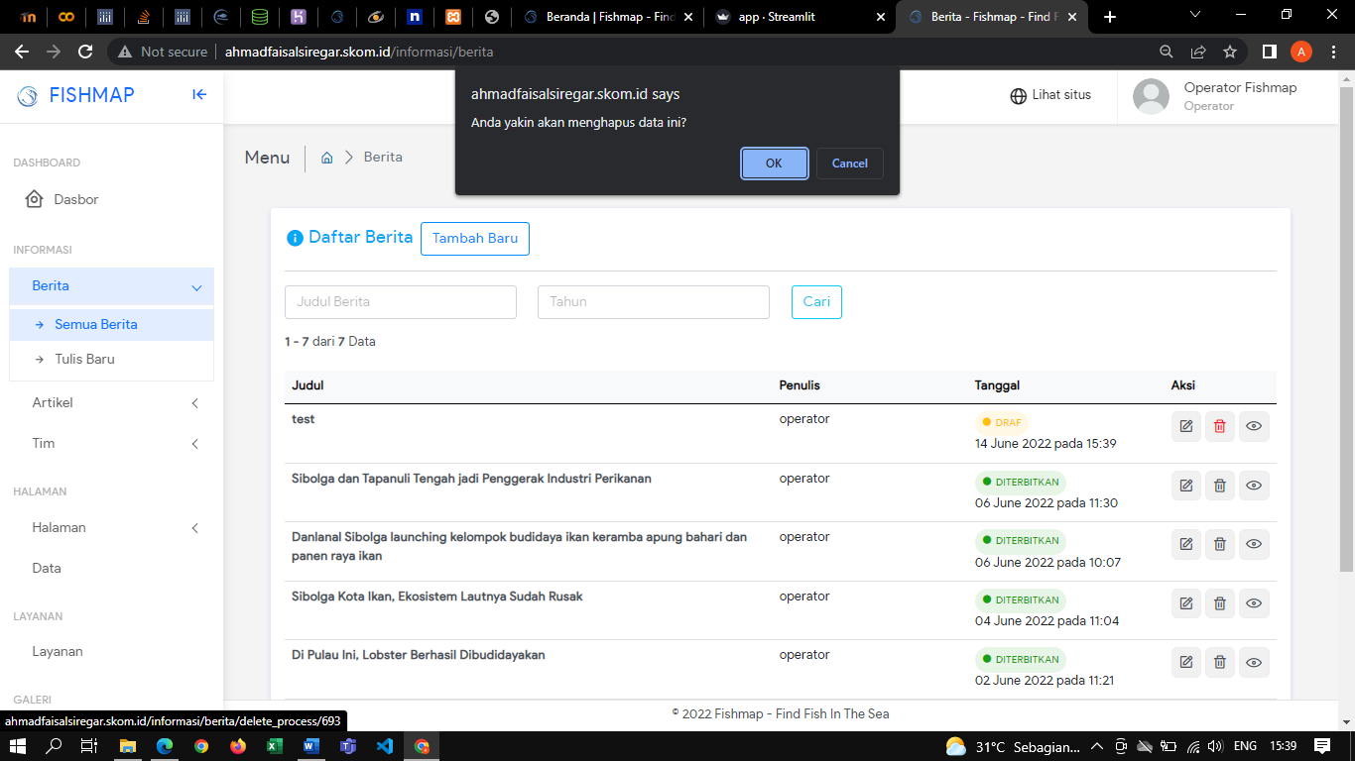

Berikut tampilan jika data berhasi dihapus.

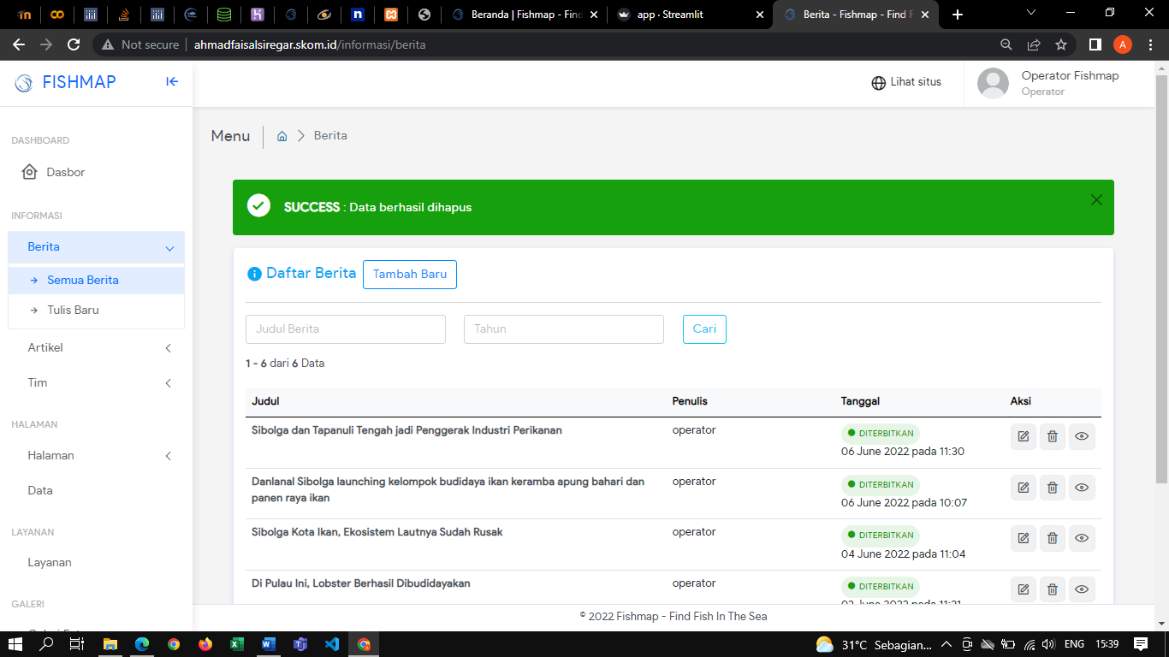

Untuk ikon berebentuk mata, digunakan untuk melihat informasi yang sudah diterbitakan dihalaman publik.



Pengguna juga dipermudah dengan fitur pencarian, untuk mencari item dari informasi. Pengguna hanya perlu memasukkan kata kunci yang ingin dicari, lalu klik **Cari**.



1. Berikutnya adalah menu halaman. Pada menu informasi terdapat 2 submenu, yaitu halaman dan data. Cara untuk melihat daftar dan menulis halaman/tambah baru, mengubah halaman, menghapus halaman, dan melihat halaman di halaman publik sama seperti menu informasi.

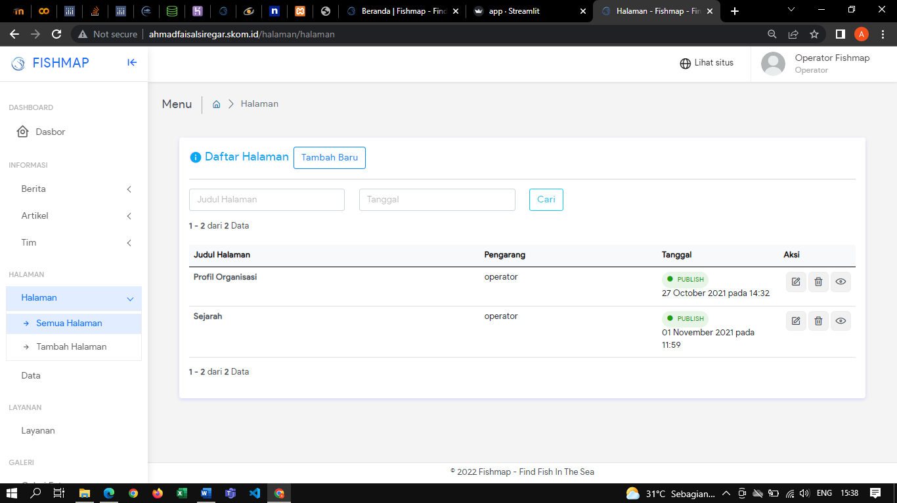

Pada submenu data, untuk menambahkan data pengguna perlu membuat kategori baru terlebih dahulu. Yaitu dengan mengklik tombol **Tambah Kategori**, lalu klik **Simpan**.

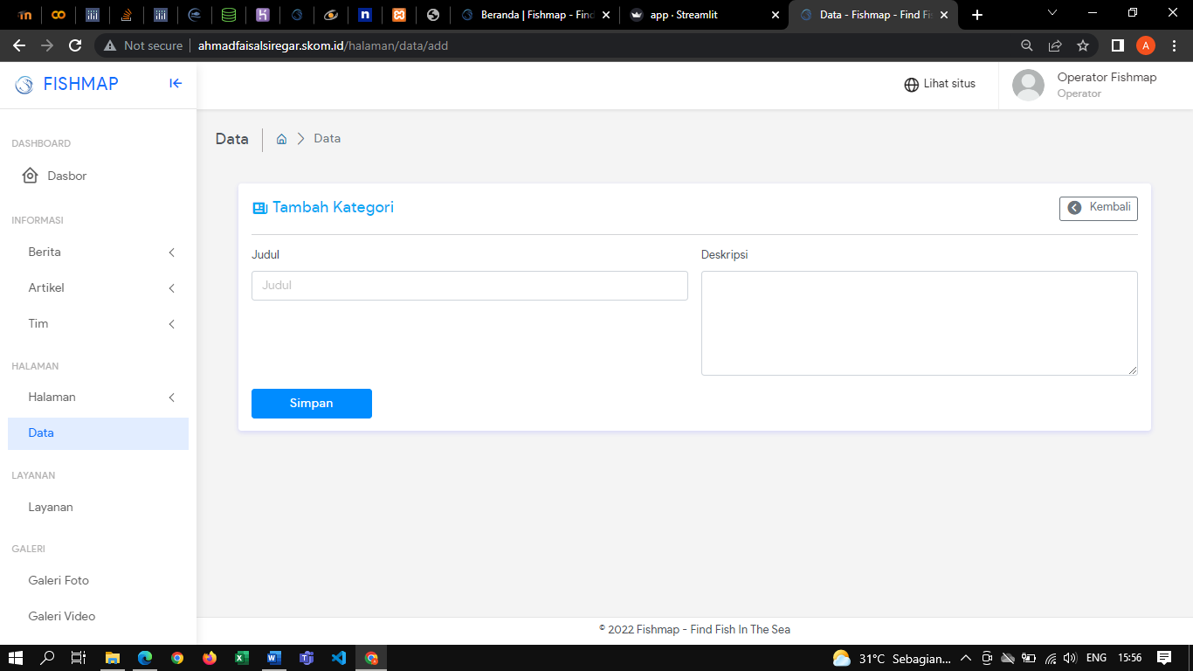

Kemudian, klik ikon ubah yang ada pada item untuk masuk ke form tambah data.

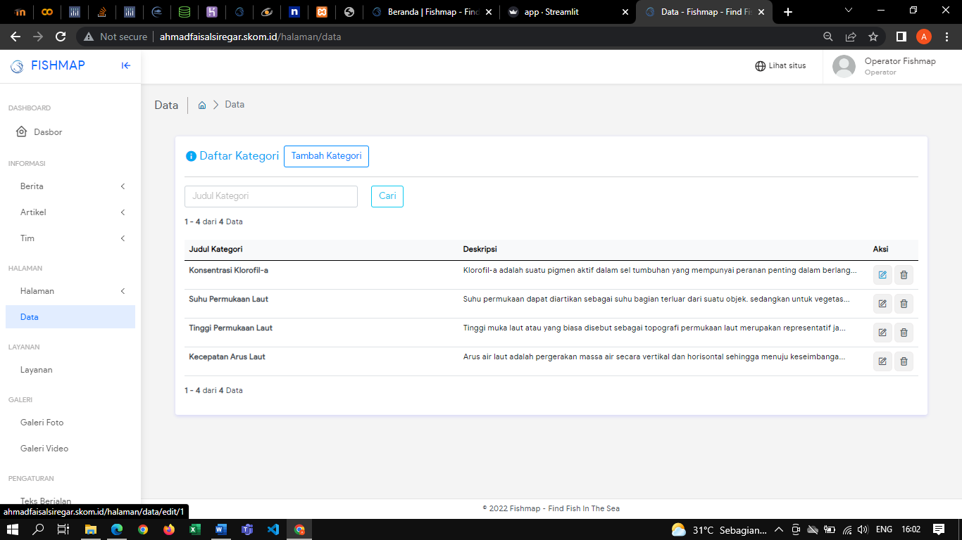

Setelah itu, klik tombol **Tambah Berkas.** Isi form tersebut lalu klik **Simpan**. Data yang tersimpan akan ditampilkan di daftar file seperti gambar berikut.

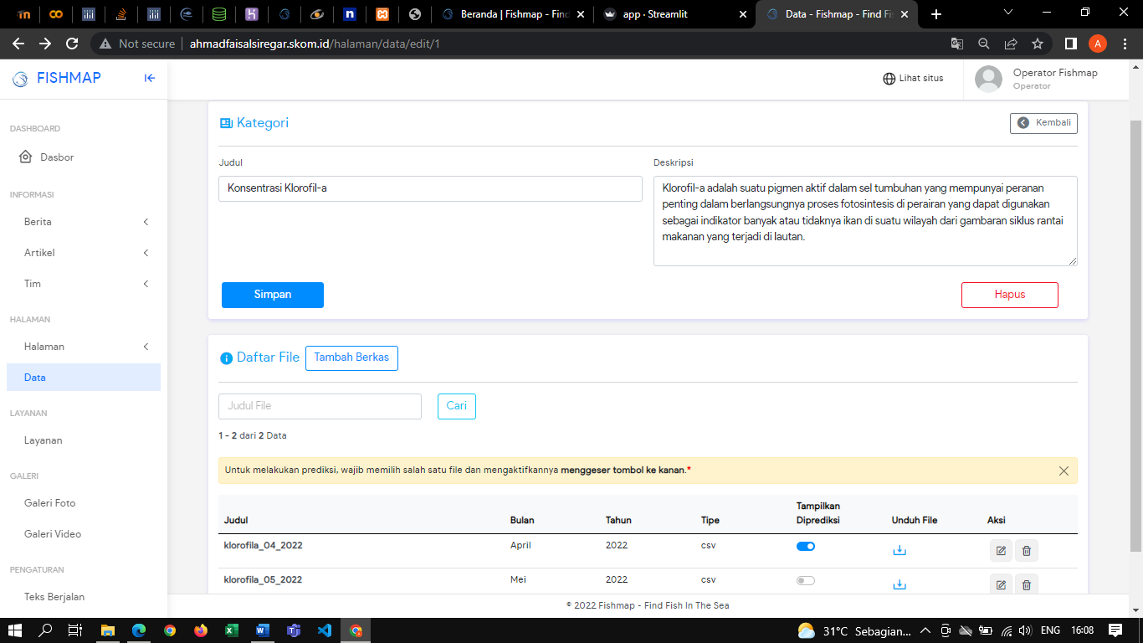

Untuk melakukan prediksi, pengguna harus memilih salah satu data dan mengaktifkannya dengan menggeser tombol *switch* ke kanan. Untuk mengunduh data, klik ikon unduh.

1. Berikutnya adalah menu layanan. Pada menu layanan hanya ada 1 submenu. Cara untuk tambah baru layanan, mengubah layanan, menghapus layanan, dan melihat layanan di halaman publik sama seperti menu informasi.

Untuk menampilkan layanan di halaman publik, geser tombol *switch* ke kanan seperti gambar berikut.

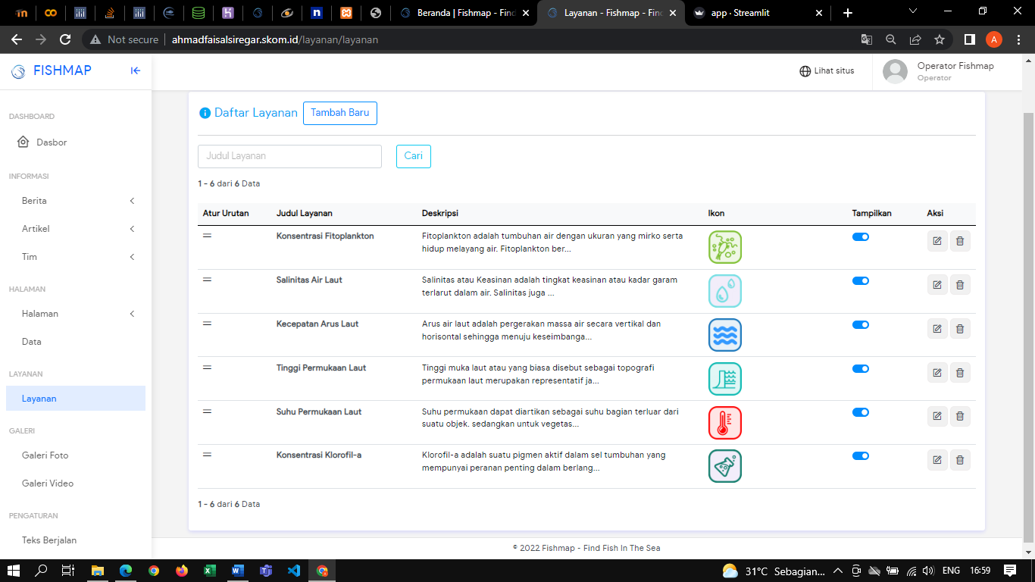

1. Berikutnya adalah menu galeri. Pada menu galeri terdapat 2 submenu, yaitu galeri foto dan galeri video. Untuk menambahkan galeri foto dan video, dapat dilakukan dengan cara yang sama seperti di menu data. Yaitu pengguna perlu membuat album baru terlebih dahulu.

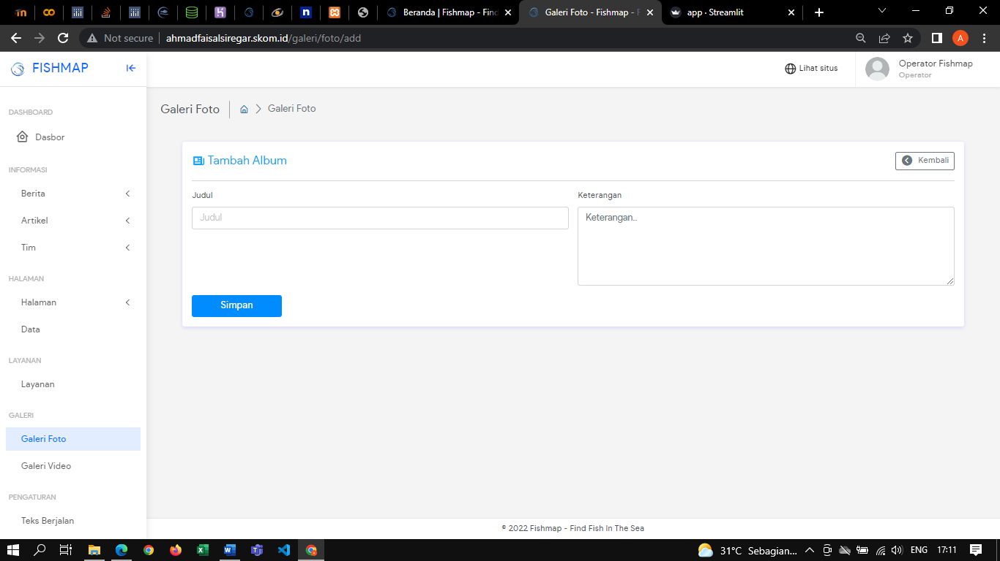

Kemudian, klik ikon ubah yang ada pada item untuk masuk ke form tambah data.

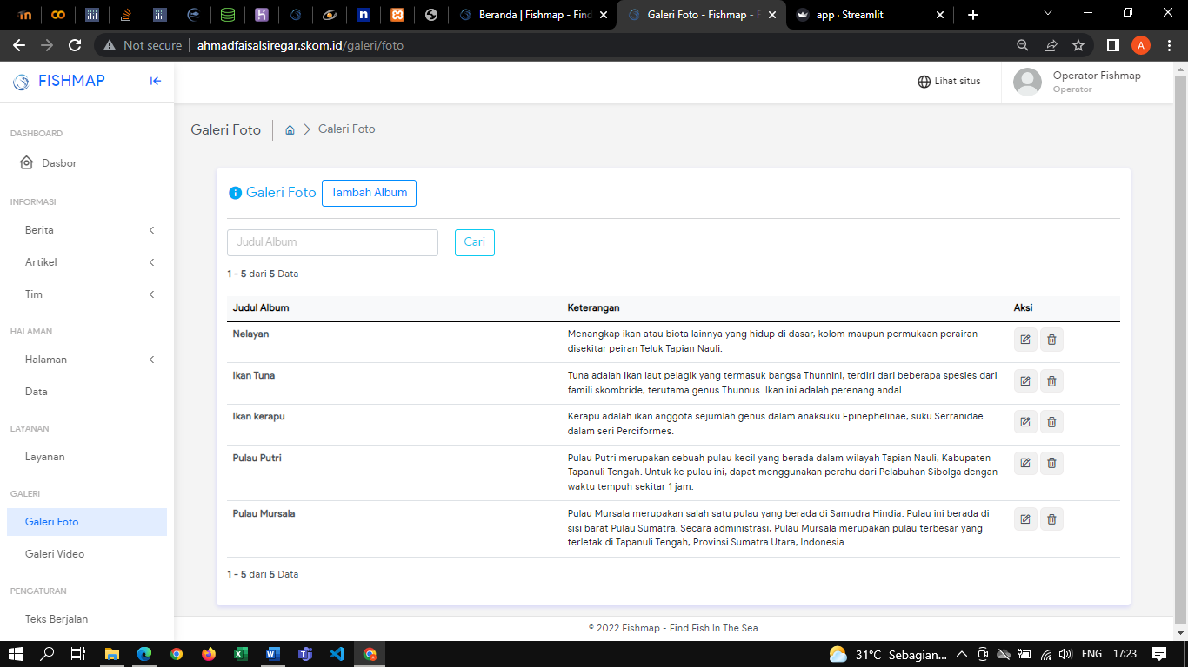

Setelah itu, klik tombol **Tambah Baru.** Isi form tersebut lalu klik **Simpan**. Gambar atau video yang tersimpan akan ditampilkan di daftar seperti gambar berikut.

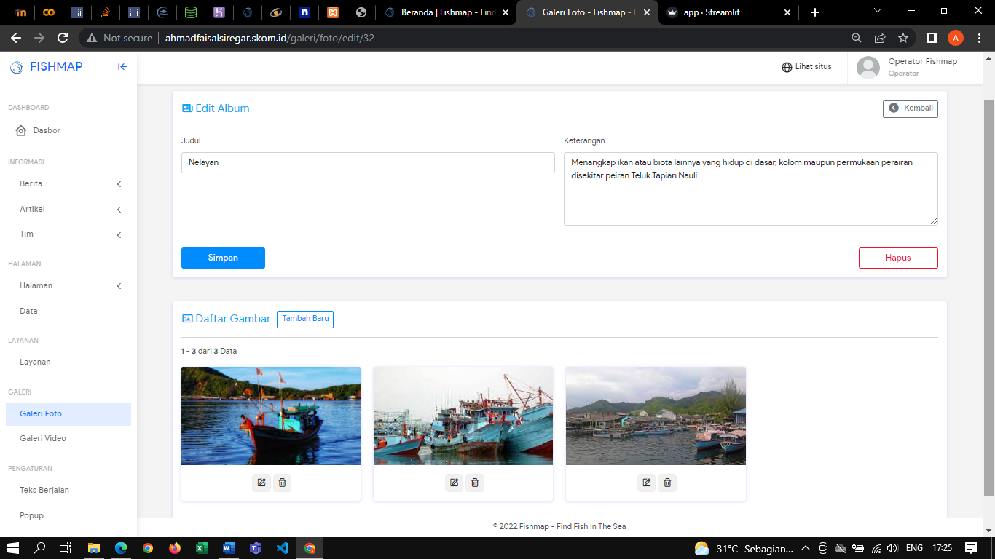

1. Berikutnya adalah menu teks berjalan. Cara untuk melihat daftar, tambah baru, mengubah, dan menghapus teks berjalan sama seperti menu informasi.

Untuk menampilkan teks berjalan di halaman publik, geser tombol *switch* ke kanan seperti gambar berikut.

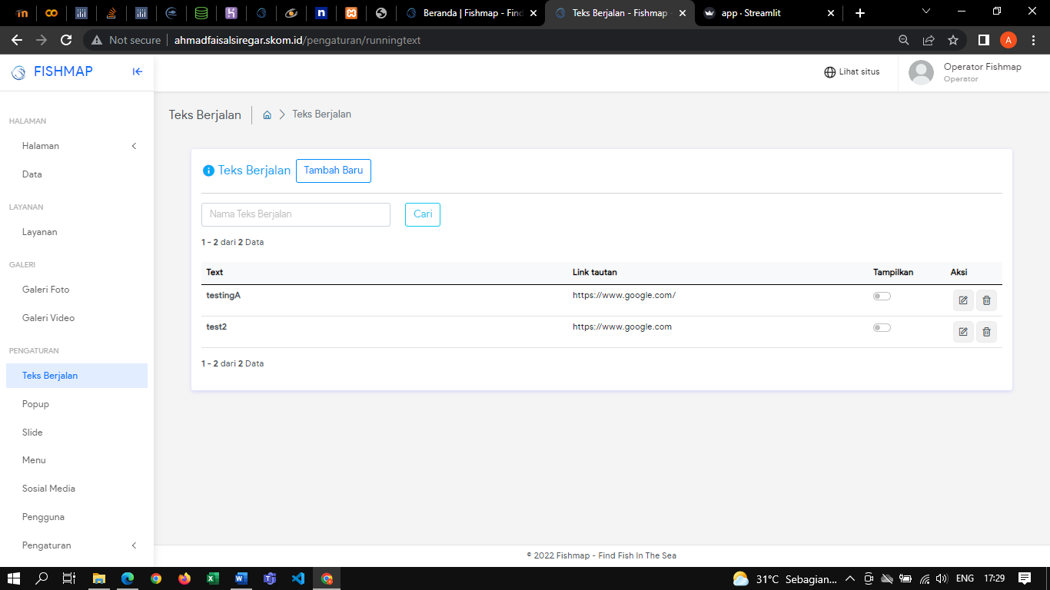

1. Berikutnya adalah menu popup. Di menu ini, pertama perlu menginputkan gambar sebagai sampul dan memasukkan alamat tautan.

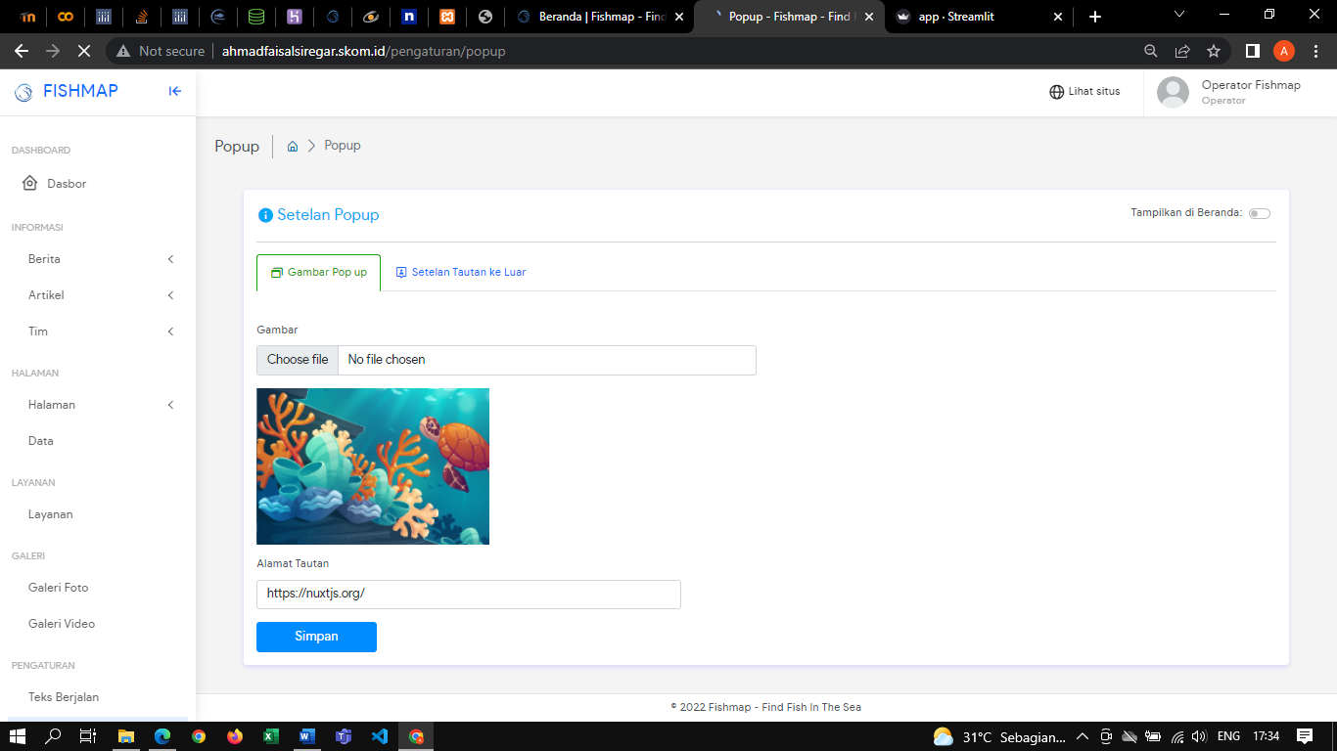

Kemudian, mengatur setelan tautan ke luar. Pada halaman tersebut, tambahkan tautan ke luar dengan mengklik **Tambah Baru**, lalu mengisi formnya dan klik **Simpan**. Maka daftar tautan ke luar akan tampil seperti gambar berikut.

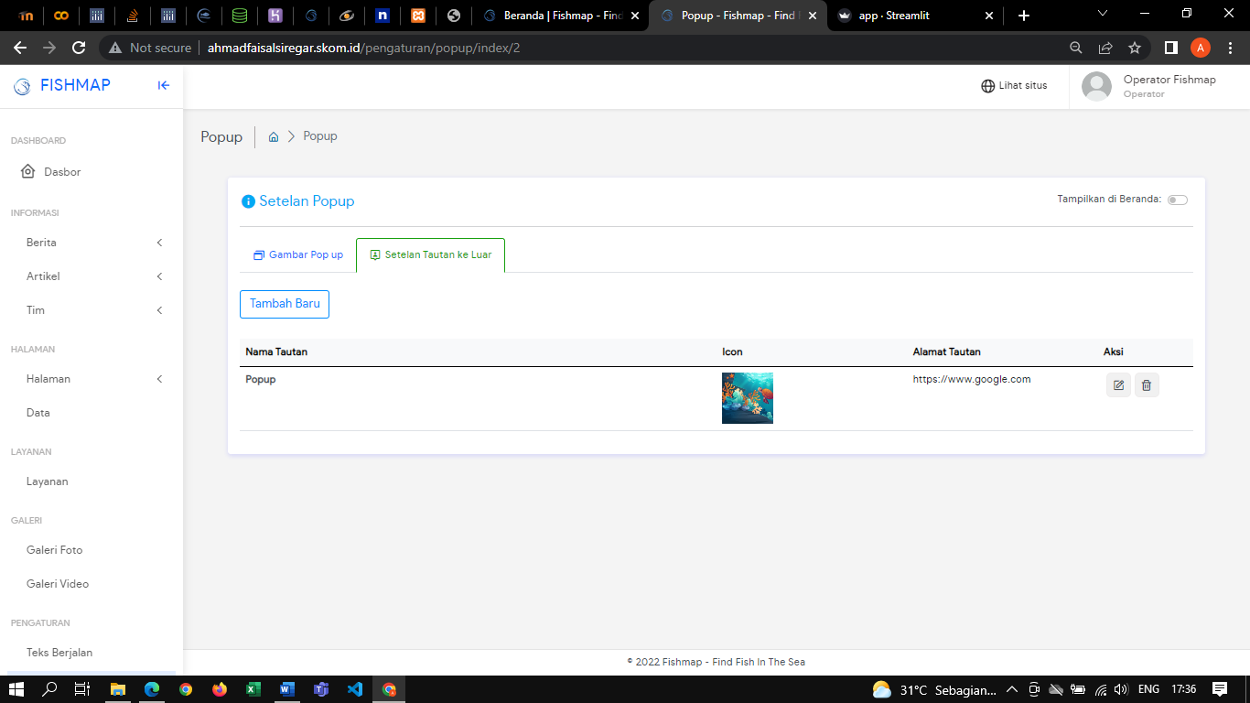

Dan untuk menampilkan popup di halaman publik, geser tombol *switch* ke kanan seperti gambar berikut.



1. Berikutnya adalah menu slide. Cara untuk melihat daftar, tambah baru, mengubah, dan menghapus teks berjalan sama seperti menu informasi.

Untuk menampilkan slide di halaman publik, geser tombol *switch* ke kanan seperti gambar berikut.

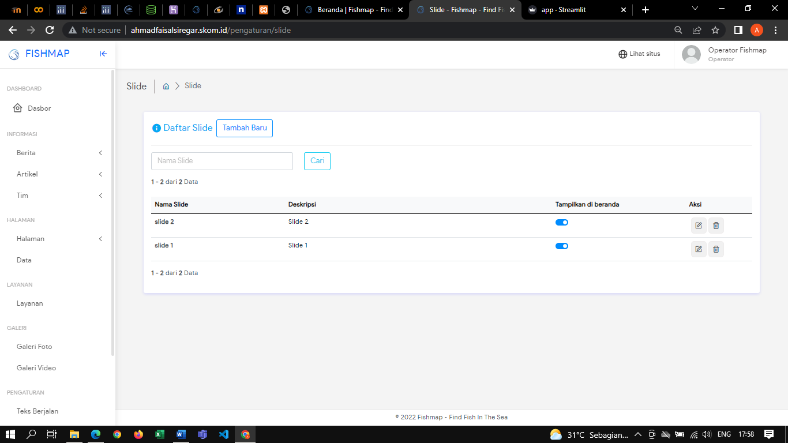

1. Berikutnya adalah menu menu. Menu ini digunakan untuk menambahkan menu atas pada halaman publik. Untuk menambah menu, terdapat form input di *sidebar* sebelah kanan.

Pada bagian action, terdapat fitur untuk mengubah dan menghapus item. Dan untuk mengurutkan item, bisa dilakukan dengan cara menyeret (*drag*) dan melepaskannya (*drop*) diurutan yang digingkan. Jika ingin membuat submenu, item tersebut diseret ke kanan.

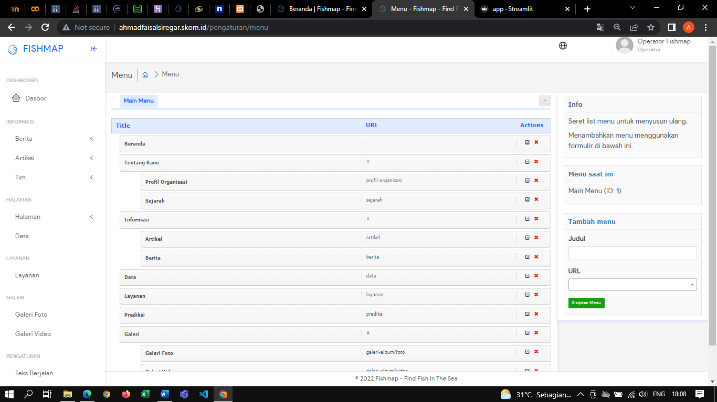

1. Berikutnya adalah menu social media. Menu ini digunakan untuk menampilkan informasi *social media* di halaman publik. Untuk menambahkan informasinya hanya perlu mengisi form lalu di **Simpan** dan untuk mengubah cukup diketik ulang lalu di **Simpan**.

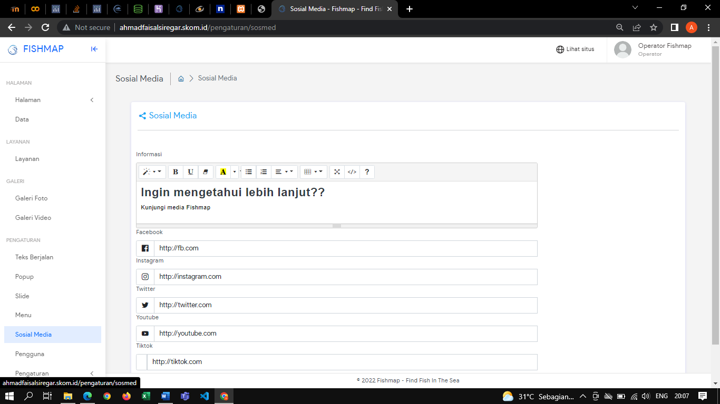

1. Berikutnya adalah menu pengguna. Cara untuk melihat daftar, tambah baru, mengubah, dan menghapus akun pengguna sama seperti menu informasi, terkhusus untuk akun operator tidak dapat dihapus.

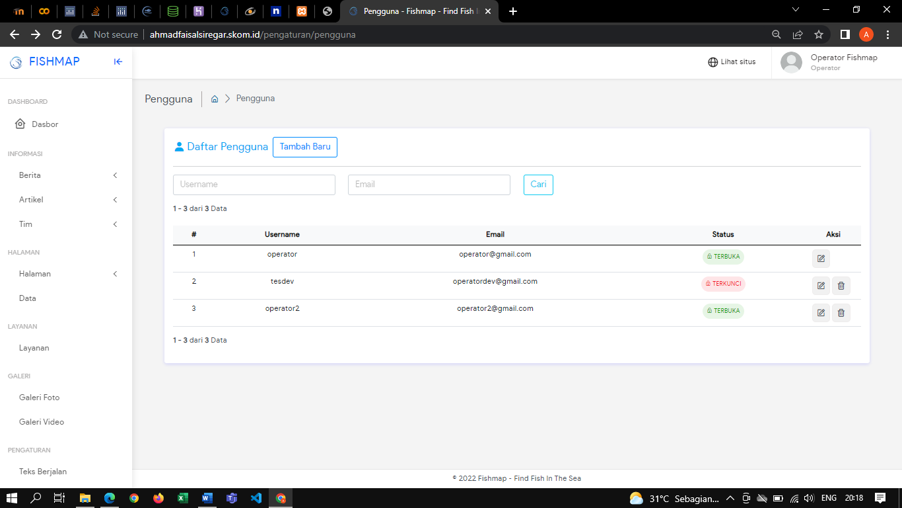

Untuk menambahkan atau mengubah terdapat input **Lock Status**, jika statusnya terbuka (*unlock*) maka akun dapat digunakan untuk mengakses halaman dasbor Fishmap dan jika statusnya terkunci (*lock*) maka pengguna tersebut tidak dapat mengakses dasbor. Serta terdapat 2 **Hak Akses** yang tersedia, yaitu sebagai Administrator dengan full akses menu, dan Contributor dengan akses menu terbatas.

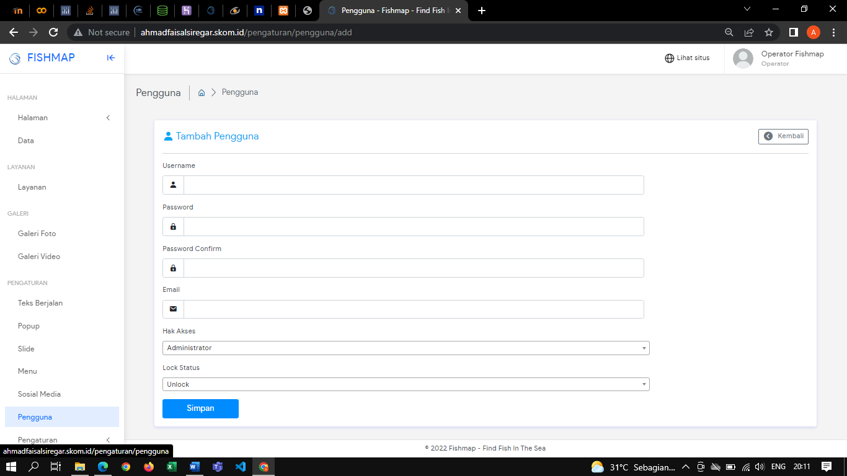

1. Berikutnya adalah menu pengaturan. Terdapat 2 submenu di menu pengaturan, yaitu site dan footer.

Site berisi pengaturan sepeti judul web, deskripsi web, site footer, site icon, dan site logo.

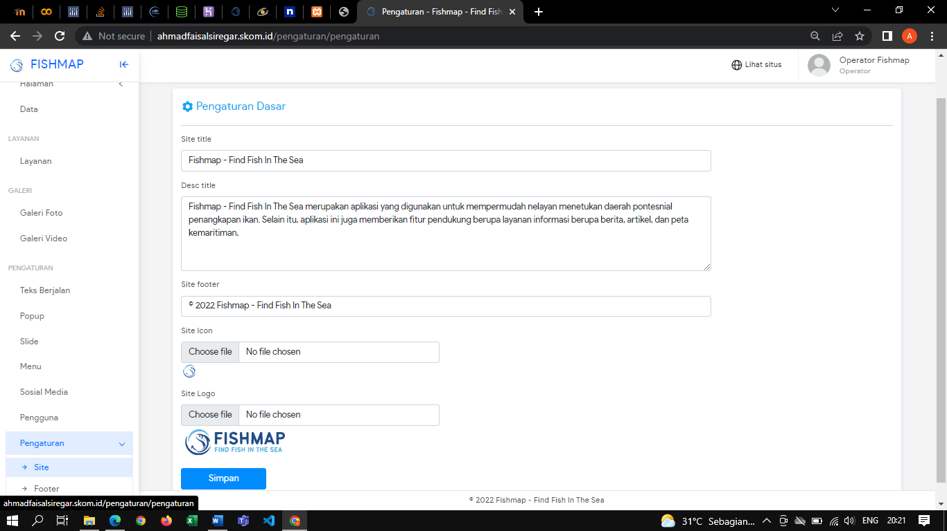

Footer berisi pengaturan untuk menu yang ada dibagian footer web, seperti informasi kontak developer, link keluar, dan layanan.

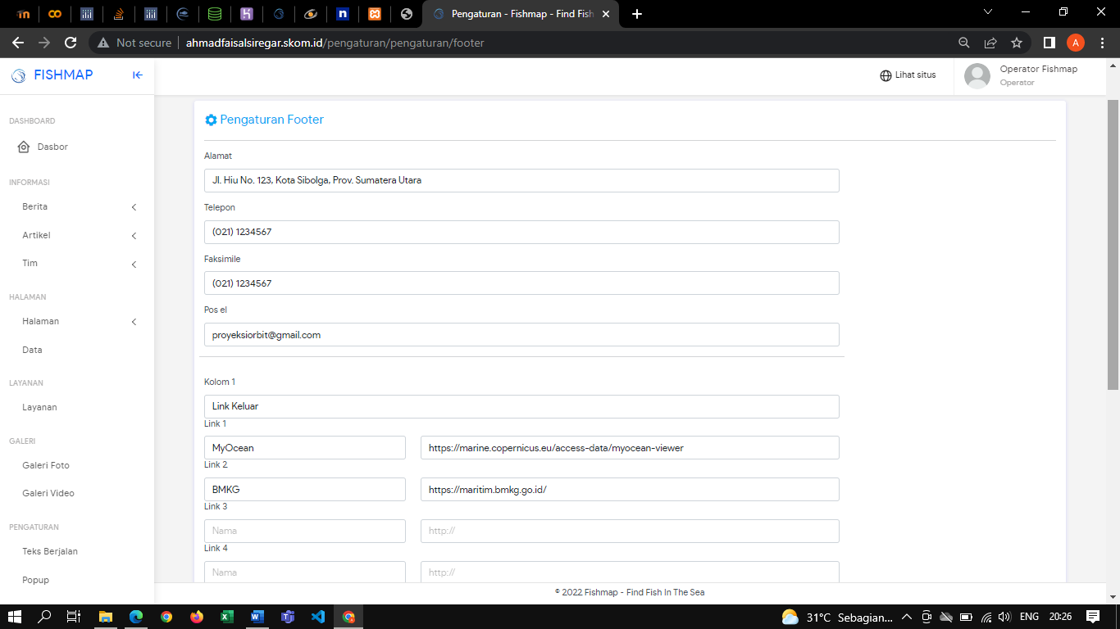

Untuk menambahkan informasinya hanya perlu mengisi form lalu di **Simpan** dan untuk mengubah cukup diketik ulang lalu di **Simpan**.

1. Berikutnya adalah menu pengaturan profil yang terletak dipojok kanan atas. Terdapat 2 submenu di menu profil, yaitu profil dan keluar.

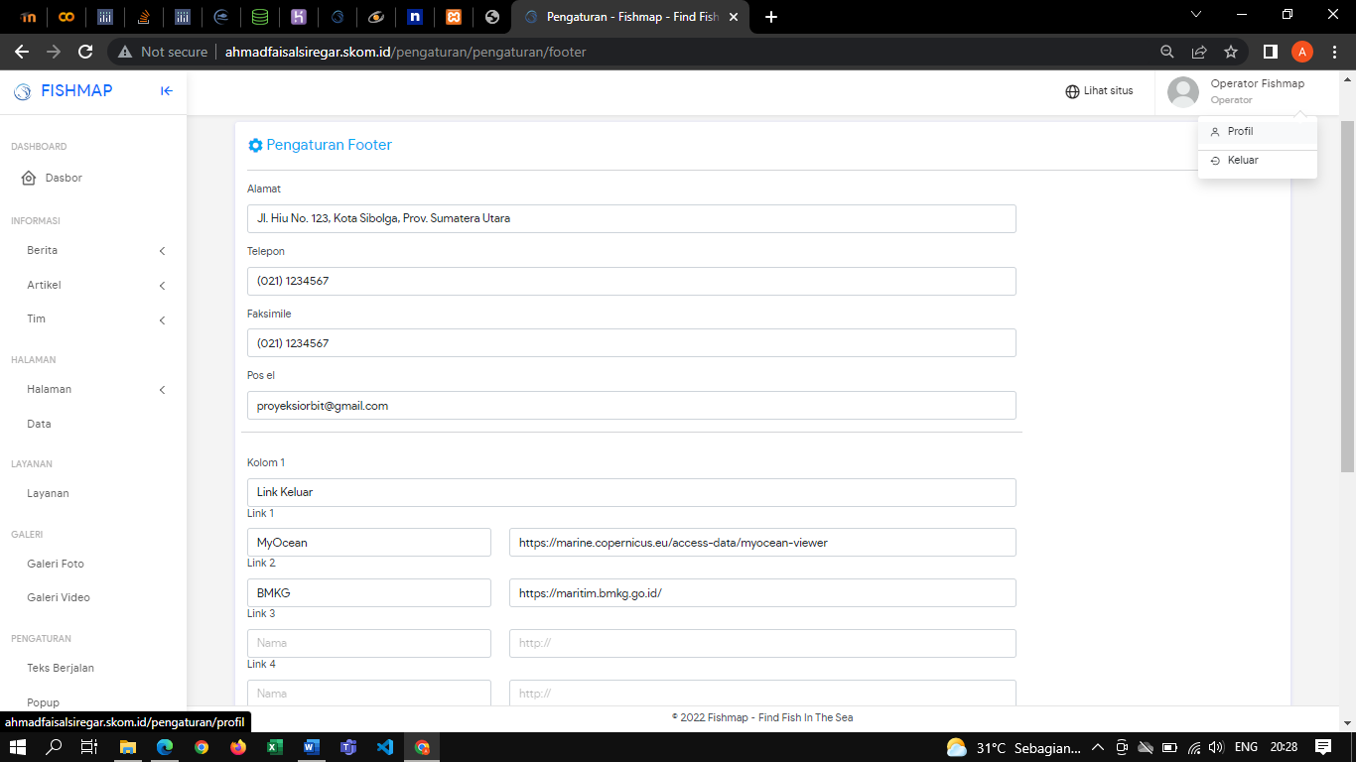

Di pengaturan profil, berisi form untuk mengisi informasi dari akun yang sedang aktif, mulai dari nama, emali, kontak, social media, atur *ulang password,* dll.

Untuk menambahkan informasinya hanya perlu mengisi form lalu di **Update** dan untuk mengubah cukup diketik ulang lalu di **Update**. Khusu untuk form *social media,* otomatis tersimpan setelah selesai mengetik.

Dan untuk keluar dari akun cukup megklik tombol **Keluar**.

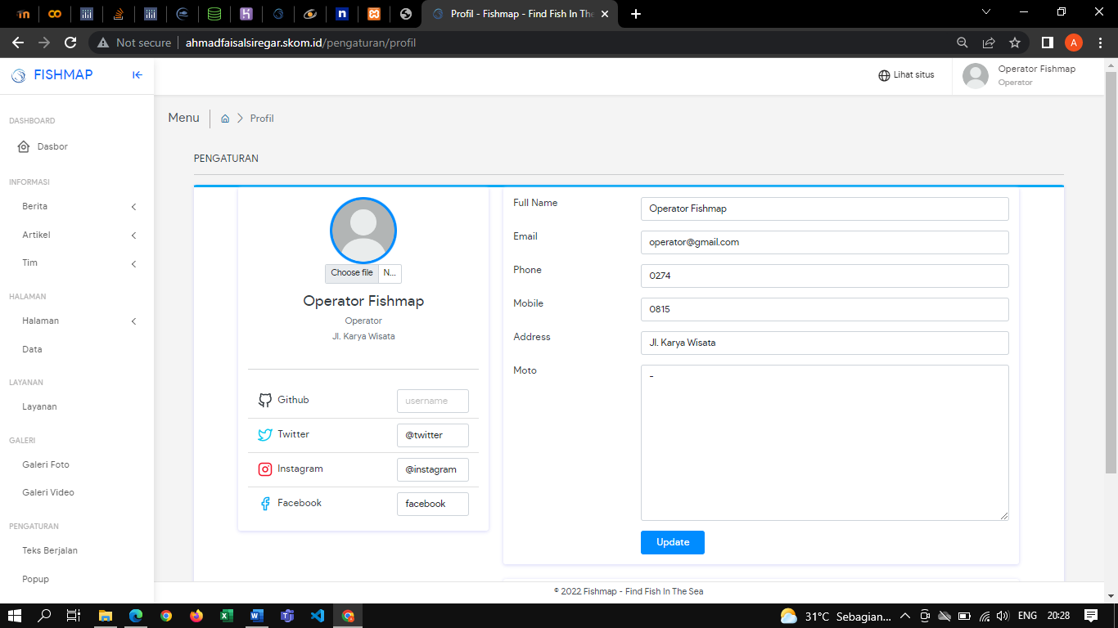

­­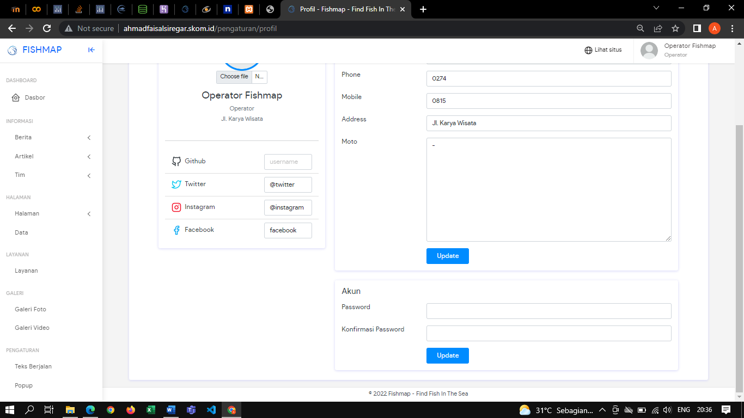

1. Berikutnya adalah menu lihat situs yang terletak disebelah kiri menu pengaturan profil. Menu ini akan mengarahkan pengguna ke halaman publik Ketika diklik.

